# Ministère de l’Enseignement Supérieur et de la recherche Scientifique

Université de la Manouba

**Ecole Supérieur d’Economie Numérique**



Projet fin d’année

**2éme ECOM**

**Location de matériel agricole**

**Réalisé par : Amen Allah Khouildi**

**Sarra Bouallegue**

Année Universitaire 2019-2020

**Table de matières**

1. Introduction5
2. **Présentation general** 5
   1. Définition de problème 5
   2. Cadre du projet et environnement choisi5
3. La partie Conception Orientée Objet des Systèmes d’Information 6
4. Spécification des besoins 6
   1. Identification des acteurs6
   2. Besoins fonctionnel6
5. Conception7
   1. Diagramme de cas d’utilisation 7
   2. Description textuelle 9
   3. Diagramme de séquence système 14
   4. Diagramme de séquence détaillé 17
   5. Diagramme de classe 21
6. Règle de gestion 22
7. Dictionnaire de données22
8. La partie Base de données 23
9. Règle de passage 23
10. Schéma relationnel de la base de données 24
11. Script de création de la base de données 24
12. Requête update 27
13. Requête select avec jointure et group by 28
14. Requête select avec jointure et order by 30
15. Requête insert 31
16. Sous-requêtes 31
17. Normalisation de la base de données32
18. La partie programmation web 2 : 33
19. Espace client33
20. Espace administrateur38
21. La partie environnement de développement BD 43
22. Conclusion48

**Liste des figures**

Figure 1: Diagramme de cas d'utilisation 8

Figure 2: diagramme de cas d’utilisation raffiné « Gérer les clients » 8

Figure 3 : diagramme de cas d’utilisation raffiné « Gérer son profil » 9

Figure 4 : diagramme de cas d’utilisation raffiné « Gérer ses annonces » 9

Figure 5 : diagramme de cas d’utilisation raffiné « Gérer les annonces » 9

Figure 6 : diagramme de cas d’utilisation raffiné « Gérer les administrateur » 9

Figure 7 : Diagramme de séquence système « S’authentifier » 14

Figure 8 : Diagramme de séquence système « S’inscrire » 15

Figure 9 : Diagramme de séquence système « Ajouter une annonce » 16

Figure 10 : Diagramme de séquence système « Modifier profil » 17

Figure 11 : Diagramme de séquence système « Supprimer une annonce » 17

Figure 12 : Diagramme de séquence système « Gérer les annonces » 18

Figure 13 : Diagramme de séquence détaillé « S’authentifier » 19

Figure 14 : Diagramme de séquence détaillé « S’inscrire » 19

Figure 15 : Diagramme de séquence détaillé « Ajouter une annonce » 20

Figure 16 : Diagramme de séquence détaillé « Modifier profil » 21

Figure 17 : Diagramme de séquence détaillé « Supprimer une annonce » 22

Figure 18 : Diagramme de séquence détaillé « Gérer les annonces » 23

Figure 19 : Diagramme de classe 24

Figure 20 : Schéma relationnel de la base de données 27

Figure 21 : Requête update 31

Figure 22 : Requête select avec jointure et group by 33

Figure 23 : Requête select avec group by et order by 34

Figure 24 : Requête insert 35

Figure 25 : Sous-requêtes 36

Figure 26 : Page d’accueil 37

Figure 27 : Page Connexion 37

Figure 28: Page Inscription 38

Figure 29 : Page profil de client 38

Figure 30: Page modifier profil de client 39

Figure 31 : Page modifier une annonce de client 39

Figure 32 : Page confirmer la suppression de l’annonce de matériel 39

Figure 33 : Page liste des annonces matériels disponible avec un formulaire de recherche 40

Figure 34 : Page rechercher matériel avec un message d’erreur 40

Figure 35: Page envoyer une commande 40

Figure 36: Page confirmer la commande 41

Figure 37 : Le message de succès après la confirmation de commande 41

Figure 38 : Page contacter l’administrateur 41

Figure 39 : Page créer une annonce de matériel 42

Figure 40 : Page de connexion administrateur 42

Figure 41 : Page liste des clients 42

Figure 42 : Page modifier client 43

Figure 43 : Message de succès après la modification de client 43

Figure 44: Page ajouter un client 43

Figure 45 : Page liste des annonces de matériels en cours 44

Figure 46 : Page liste des annonces de matériels acceptées 44

Figure 47 : Page liste des annonces de matériels refusées 44

Figure 48 : Page liste des messages contacts 45

Figure 49 : Page liste des administrateurs 45

Figure 50 : Page modifier un administrateur 45

Figure 51 : Page ajouter un administrateur 46

Figure 52 : Interface d'accueil pour choisir qui vous souhaitez connecter 47

Figure 53 : Interface de connexion pour l’admin 47

Figure 54 : Interface de l’espace personnel d’un admin option « Gestion des admins » 48

Figure 55 : Interface de l’espace personnel d’un admin option « Gestion des clients » 48

Figure 56 : Interface de l’espace personnel d’un admin option « Gestion des matériels » 49

Figure 57 : interface de l’espace personnel d’un admin option « Gestion des commandes » 49

Figure 58 : interface de connexion pour le client 50

Figure 59 : interface inscription d’un client 50

Figure 60 : interface espace personnel d’un client option « Passer une commande » 50

Figure 61 : interface de l’espace personnel d’un client option « Ajouter un matériel pour louer » 51

**Liste des tableaux**

Tableau 1: Description de fonctionnalité de chaque acteur 7

Tableau 2 : Description textuelle du cas d’utilisation « S’authentifier » 10

Tableau 3 : Description textuelle du cas d’utilisation « S’inscrire » 11

Tableau 4 : Description textuelle du cas d’utilisation « Ajouter une annonce » 11

Tableau 5 : Description textuelle du cas d’utilisation « Gérer profil » 12

Tableau 6 : Description textuelle du cas d’utilisation « Supprimer une annonce » 12

Tableau 7 : Description textuelle du cas d’utilisation « Gérer les annonces » 13

Tableau 8 : Description textuelle du cas d’utilisation « Passer une commande » 13

Tableau 9 : Description textuelle du cas d’utilisation « Recherche une annonce » 14

Tableau 10 : Les descriptions de chaque classe 24

Tableau 11 : Dictionnaire de données 26

1. **Introduction**

De nos jours, les gens qui sont connectés à internet deviennent des clients potentiels pour le service de location matériel.

Le présent rapport expose le développement d’un site web et d'une application desktop de location de matériel agricole entre particuliers pour une durée déterminée, en utilisant les langages de programmation PHP et C#.

Ce projet permet à n'importe qui particulier de louer et mettre en location tout type de matériels agricole (tracteurs, matériel de récolte, matériel de forage...). Les utilisateurs peuvent passer du statut ‘locataire’ au statut ‘propriétaire’ ou vice versa.

Notre rapport est organisé en 5 parties qui consiste la présentation générale et la conception orientée objet. Ainsi que la partie base de données et la programmation.

1. **Présentation générale**
2. **Définition du projet**

Ce projet consiste à développer un site web et une application desktop de Location de matériel agricole entre les particuliers pour une durée déterminée.

L'utilisateur peuvent passer du statut ‘locataire’ au statut ‘propriétaire’ ou vice versa.

Les fonctionnalités attendues sont les suivantes :

La gestion des clients ;

La gestion des annonces de matériels ;

La gestion des administrateurs ;

La gestion des commandes.

1. **Cadre du projet et environnement choisi**

#### Ce projet se présente dans le cadre d’un projet fin d’année pour le but de développer notre autonomie et responsabilité, de confirmer l’assimilation de nos formations en Base de données, Conception Orientée Objet des Systèmes d’Information (COOSI) , programmation web2 (PHP), [Environnement de développement des BD](https://uma.uvt.tn/course/view.php?id=21703) (C#) .

#### Ainsi de se familiariser à la dynamique et à l’esprit du travail en groupe vu que celui-ci se déroulera entièrement au sein de l’Ecole Supérieur d’Economie Numérique.

1. **Conception Orientée Objet des Systèmes d’Information**

#### Spécification des besoins

#### Identification des acteurs

#### Dans cette partie nous identifions les acteurs principaux de notre projet :

#### Administrateur : c’est la personne qui gère la partie back-office, les comptes des clients, les annonces des matériels, les autres administrateurs, et les messages des clients.

**Client** : c’est la personne qui peut ajouter une annonce de son matériel et louer un autre matériel, Il s’authentifier pour gérer son compte. Il passer du statut « locataire » au statut « propriétaire » ou vice versa.

#### Internaute : c’est le visiteur qui peut consulter les annonces de matériels disponible et faire une recherche sur les matériels. Il peut aussi contacter l’administrateur.

* 1. **Les besoins fonctionnels**

Chaque acteur a ses propres besoins attendus du système

|  |  |
| --- | --- |
| **Internaute** | Le site doit offrir aux internautes les fonctionnalités suivantes :   * S’inscrire : permet aux internautes de créer un nouveau compte. Cette fonctionnalité est obligatoire pour avoir l’accès au contenu de l’application ; * Consulter les Matériels : consulter les matériels disponibles et voir leurs détails et leur localisation ; * Recherche Matériel par 3 critères (nom de matériel, catégories, adresse) ; * Contacter l’administrateur. |
| **Client** | Le site doit offrir aux clients les fonctionnalités suivantes :   * S’authentifier : saisir son login et son mot de passe pour qu’il puisse accéder à son espace privé ; * Consulter les matériels ; * Ajouter une annonce ; * Gérer profil (Modifier ses informations) ; * Gérer ses annonces (Modifier et supprimer ses annonces) ; * Passer une commande ; * Contacter l’administrateur. |
| **Administrateur** | Le site doit offrir à l’administrateur les fonctionnalités suivantes :   * S’authentifier * Gérer les annonces des matériels : accepter et refuser les demandes des annonces ; * Gérer les clients : mettre à jour les clients (ajouter, modifier et supprimer un client) ; * Consulter les contacts ; * Gérer les administrateurs (ajouter, modifier et supprimer un administrateur). |

Tableau 1: Description de fonctionnalité de chaque acteur

1. **Conception**
   1. **Diagramme de cas d’utilisation**

Afin d’illustrer les fonctionnalités offertes par notre application ainsi que les acteurs qui l’utilisent, on a opté pour le diagramme des cas d’utilisation :

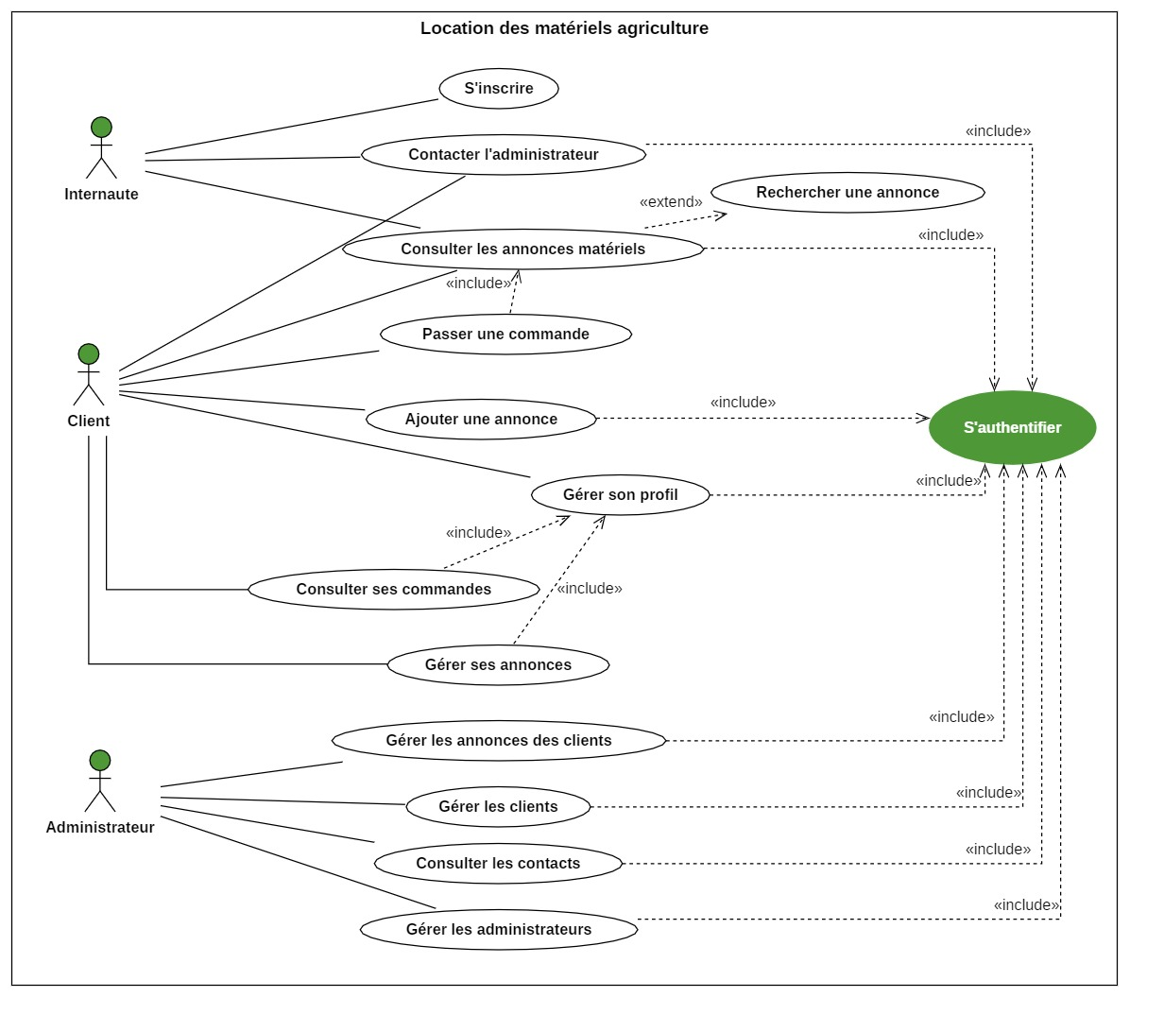

Figure 1: Diagramme de cas d'utilisation

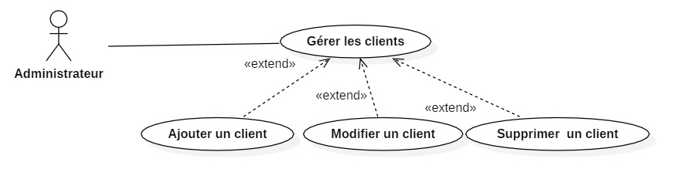

Figure 2: diagramme de cas d’utilisation raffiné « Gérer les clients »

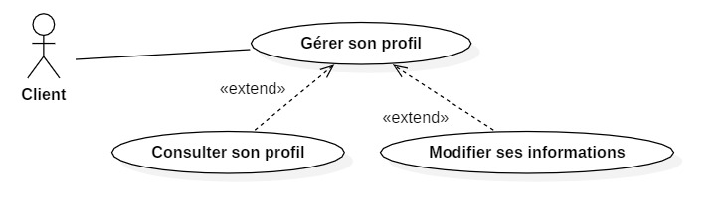

Figure 3 : diagramme de cas d’utilisation raffiné « Gérer son profil »

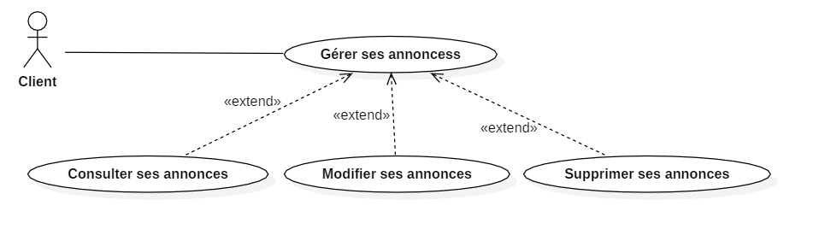

Figure 4 : diagramme de cas d’utilisation raffiné « Gérer ses annonces »

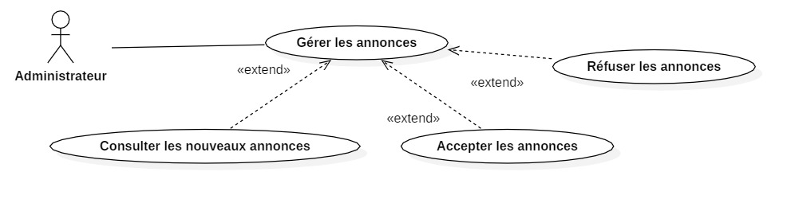

Figure 5 : diagramme de cas d’utilisation raffiné « Gérer les annonces »

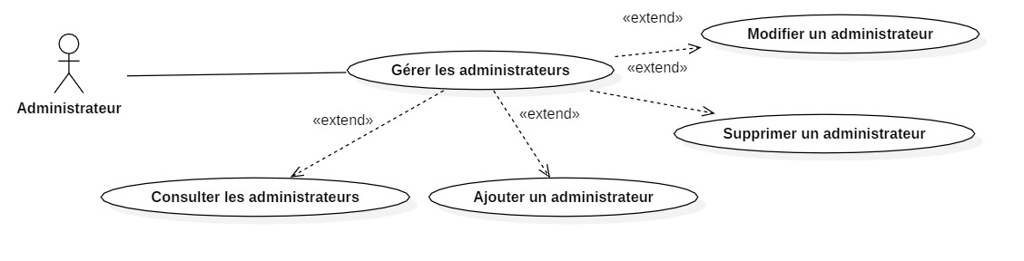

Figure 6 : diagramme de cas d’utilisation raffiné « Gérer les administrateur »

* 1. **Description textuelle**

|  |  |
| --- | --- |
| **Cas d’utilisation :** | S’authentifier |
| **ID :** | 1 |
| **Objectif :** | Permet aux acteurs d’accéder à son propre espace |
| **Acteurs primaires :** | Client / Administrateur |
| **Pré-condition :** | L’utilisateur possède déjà un compte |
| **Scénario principal :** | 1. Le client clique sur le bouton « Connexion » ; 2. Le Système affiche le formulaire d’authentification ; 3. Le client saisit l’email et mot de passe ; 4. Le système vérifie l’existence des données ; 5. Le système ouvre la page profil de client. |
| **Scénario alternatif :** | **4-a** Les données saisies incorrecte et/ou vide :  4-a-1 : Le système affiche un message d’erreur ;  4-a-2 : Reprise à l’étape 2 du scénario principal. |
| **Post-condition :** | La session s’ouvre et le client trouve l’interface de son profil. |

Tableau 2 : Description textuelle du cas d’utilisation « S’authentifier »

const storage=multer.diskStorage ({

    destination: '../front-etudiant/assets/upload',

    filename : function (req, file, cb){

        cb(null, "lllll."+file.mimetype.split('/')[1])

    }

})

const upload =multer({storage:storage});

app.post('/', upload.single('file'),(req, res)=>{

    (res)=>{console.log(res);},

    (err)=>{console.log(err);}

});

|  |  |
| --- | --- |
| **Cas d’utilisation :** | S’inscrire |
| **ID :** | 2 |
| **Objectif :** | Permet à un visiteur d’être un membre dans le site |
| **Acteurs primaires :** | Internaute |
| **Pré-condition :** | Visiter le site |
| **Scénario principal :** | 1. L’internaute clique sur le bouton « Inscription » ; 2. Le système affiche le formulaire d’inscription ; 3. L’internaute remplit le formulaire ; 4. Le système vérifie l’existence de l’email ; 5. Le système affiche le profil de l’utilisateur. |
| **Scénario alternatif :** | **4-a** Les données saisies vide :  4-a-1 : Le système affiche un message d’erreur ;  4-a-2 : Reprise à l’étape 2 du scénario principal.  **4-b** Le compte existe :  4-b-1 : Le système affiche un message d’erreur ;  4-b-2 : Reprise à l’étape 2 du scénario principal. |
| **Post-condition :** | Créer un compte dans le site web |

Tableau 3 : Description textuelle du cas d’utilisation « S’inscrire »

|  |  |
| --- | --- |
| **Cas d’utilisation :** | Ajouter une annonce |
| **ID :** | 3 |
| **Objectif :** | Il permet à client d’ajouter une annonce matérielle |
| **Acteurs primaires :** | Client |
| **Pré-condition :** | Authentification préalable |
| **Scénario principal :** | 1. Le client clique sur le bouton « créer une annonce » ; 2. Le système affiche un formulaire ; 3. Le client remplit le formulaire ; 4. Le système vérifie les informations ; 5. Le système ajouter l’annonce à la base de données et afficher la page matériels |
| **Scénario alternatif :** | **4-a** Les données saisies vide :  4-a-1 : Le système affiche un message d’erreur ;  4-a-2 : Reprise à l’étape 2 du scénario principal.  **4-b** Les données incorrecte :  4-b-1 : Le système affiche un message d’erreur ;  4-b-2 : Reprise à l’étape 2 du scénario principal. |
| **Post-condition :** | Une nouvelle annonce est créée. |

Tableau 4 : Description textuelle du cas d’utilisation « Ajouter une annonce »

|  |  |
| --- | --- |
| **Cas d’utilisation :** | Modifier profil |
| **ID :** | 4 |
| **Objectif :** | Il permet à l’utilisateur de modifier ses informations personnelles |
| **Acteurs primaires :** | Client |
| **Pré-condition :** | Authentification préalable |
| **Scénario principal :** | 1. Le client ouvre la page « Profil » 2. Le système affiche les informations de client connecté ; 3. Le client clique sur le bouton modifier ; 4. Le système affiche le formulaire de modification ; 5. Le client modifie les informations et valide ; 6. Le système vérifie les données à saisies ; 7. Le système enregistre les mises à jour et affiche la page profil avec un message succès. |
| **Scénario alternatif :** | **6-a** Les données saisies incorrecte et/ou vide :  6-a-1 : Le système affiche un message d’erreur ;  6-a-2 : Reprise à l’étape 2 du scénario principal. |
| **Post-condition :** | Les informations ont bien été mise à jour |

Tableau 5 : Description textuelle du cas d’utilisation « Gérer profil »

|  |  |
| --- | --- |
| **Cas d’utilisation :** | Supprimer une annonce |
| **ID :** | 5 |
| **Objectif :** | Le client peut à tout moment supprimer une annonce |
| **Acteurs primaires :** | Client |
| **Pré-condition :** | Authentification préalable |
| **Scénario principal :** | 1. Le client clique sur le bouton « profil » ; 2. Le système affiche la liste de toutes ses annonces ; 3. Le client choisir une annonce à supprimer ; 4. Le système affiche une fenêtre pour confirmer la suppression ; 5. Le client confirme la suppression ; 6. Le système retourne au profil de client avec la mise à jour et affiche un message de succès |
| **Post-condition :** | L’annonce choisie est supprimée. |

Tableau 6 : Description textuelle du cas d’utilisation « Supprimer une annonce »

|  |  |
| --- | --- |
| **Cas d’utilisation :** | Gérer les annonces |
| **ID :** | 6 |
| **Objectif :** | Administrateur peut gérer les annonces du client (accepter ou refuser les annonces) |
| **Acteurs primaires :** | Administrateur |
| **Pré-condition :** | Administrateur préalable |
| **Scénario principal :** | 1. L’administrateur ouvre la page « Gérer les annonces » ; 2. Le système affiche toutes les annonces qui sont en cours 3. L’administrateur choisi l’annonce ;   - Si les coordonnées valides, l’administrateur clique sur bouton « accepter » ;  - Si les coordonnées non valide, l’administrateur clique sur le bouton  « Refuser »   1. Le système enregistre les mises à jour et affiche un message de succès |
| **Post-condition :** | **3-a** : Si l’administrateur accepte l’annonce, elle va afficher dans la liste  « Les annonces acceptées » et la page « Matériels »  **3-b** Si l’administrateur refuse l’annonce, elle va afficher dans la liste  « Les annonces refusées » |

Tableau 7 : Description textuelle du cas d’utilisation « Gérer les annonces »

|  |  |
| --- | --- |
| **Cas d’utilisation :** | Passer une commande |
| **ID :** | 7 |
| **Objectif :** | Le client peut à tout moment passer une commande |
| **Acteurs primaires :** | Client |
| **Pré-condition :** | Authentification préalable |
| **Scénario principal :** | 1. Le client ouvre le page matériel ; 2. Le client choisit le matériel qui va louer ; 3. Le Système affiche le formulaire ; 4. Le client remplit le formulaire de commande ; 5. Le client clique sur le bouton « envoyer commande » ; 6. Le système affiche la page « confirmation de commande » ; 7. Le client clique sur le bouton confirmer pour confirmer sa commande ; 8. Le système affiche le page matériel avec un message de succès ; |
| **Scénario alternatif :** | **3-a :** Le saisit des données manquantes :  3-a-1 Le système affiche un message d’erreur ;  3-b-2 Reprise à l’étape 3 du scénario principal ; |
| **Post-condition :** | La commande est confirmée et enregistrée dans la base. |

Tableau 8 : Description textuelle du cas d’utilisation « Passer une commande »

|  |  |
| --- | --- |
| **Cas d’utilisation :** | Recherche une annonce |
| **ID :** | 8 |
| **Objectif :** | L’internaute ou le client cherche un matériel à louer |
| **Acteurs primaires :** | Client et l’internaute |
| **Pré-condition :** | Affichage des matériels disponibles. |
| **Scénario principal :** | 1. L’utilisateur ouvre le page matériel ; 2. L’utilisateur lance une recherche à partir du : nom de la matériel, catégories et adresse ; 3. Le système affiche une page de résultat ; |
| **Scénario alternatif :** | **3-a** le matériel n’existe pas :  3-a- Le système affiche un message « le matériel n’existe pas » s’il n’y pas trouvé le matériel correspond à la recherche |
| **Post-condition :** | Affichage de matériels ayant les critères de recherche. |

Tableau 9 : Description textuelle du cas d’utilisation « Recherche une annonce »

* 1. **Diagramme de séquence système**

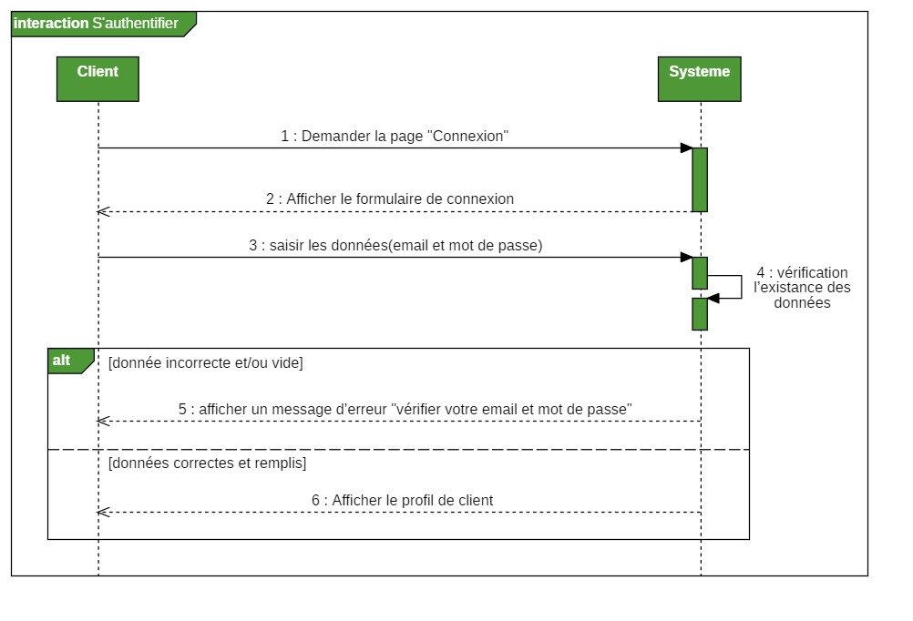

Figure 7 : Diagramme de séquence système « S’authentifier »

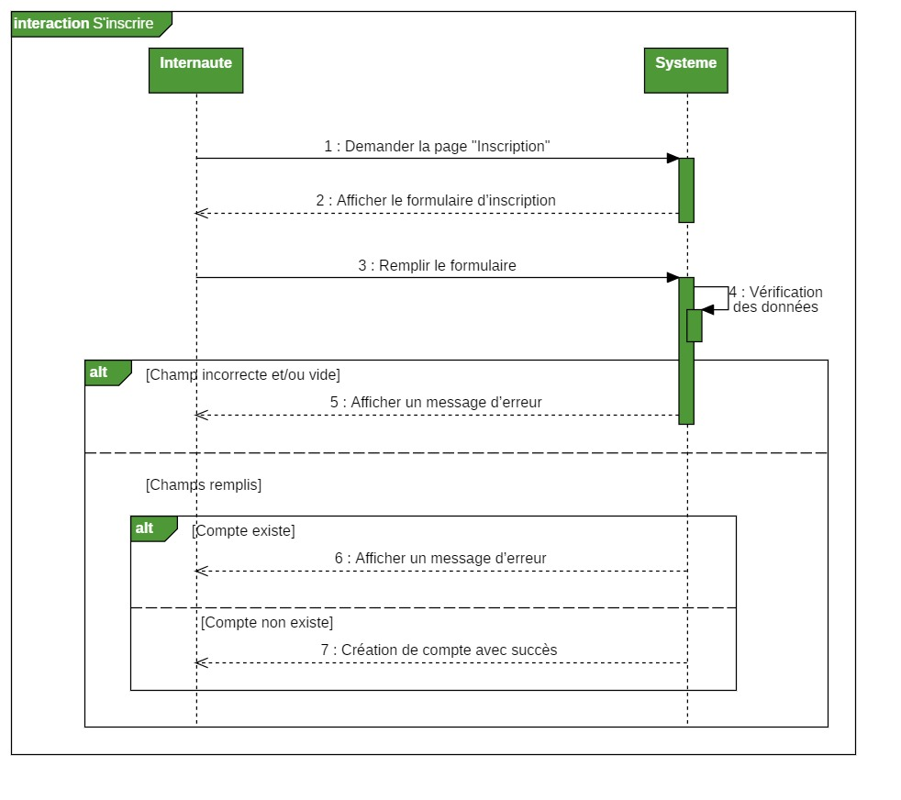

Figure 8 : Diagramme de séquence système « S’inscrire »

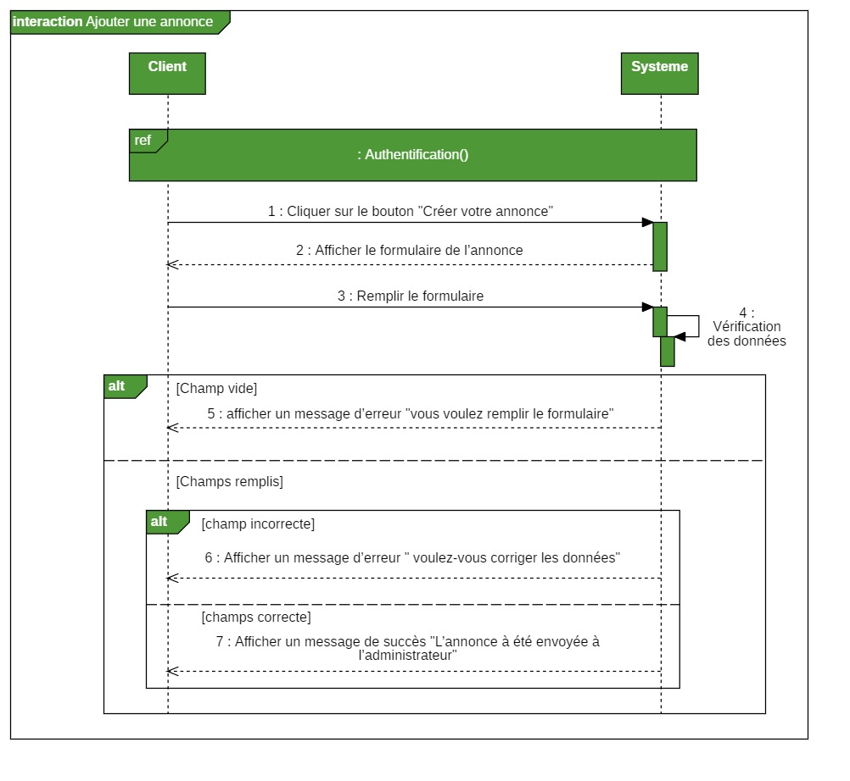

Figure 9 : Diagramme de séquence système « Ajouter une annonce »

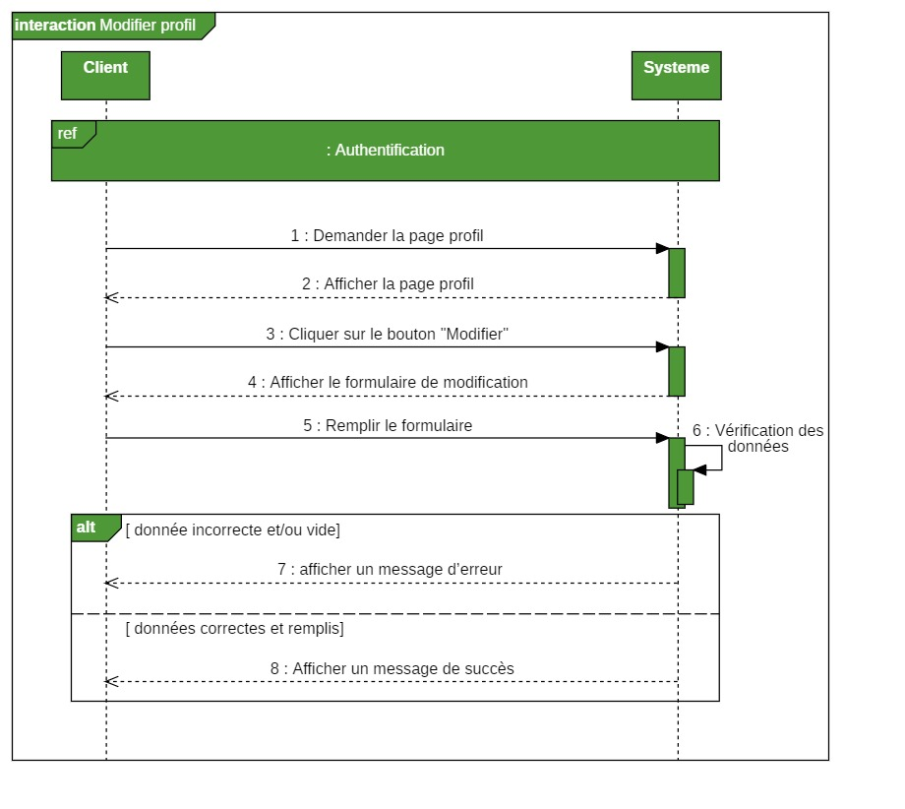

Figure 10 : Diagramme de séquence système « Modifier profil »

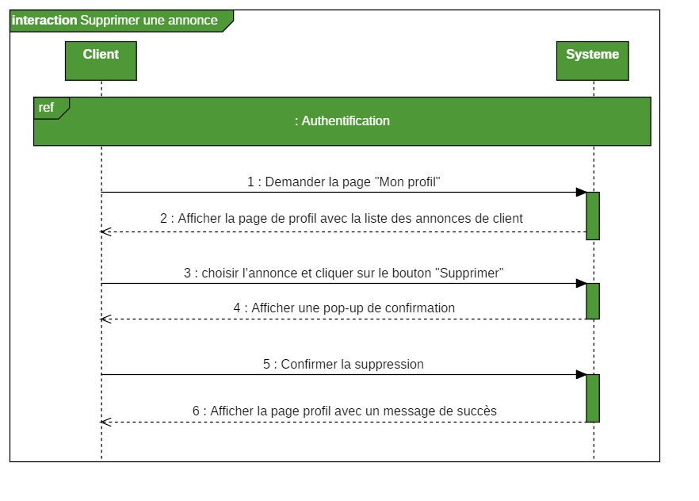

Figure 11 : Diagramme de séquence système « Supprimer une annonce »

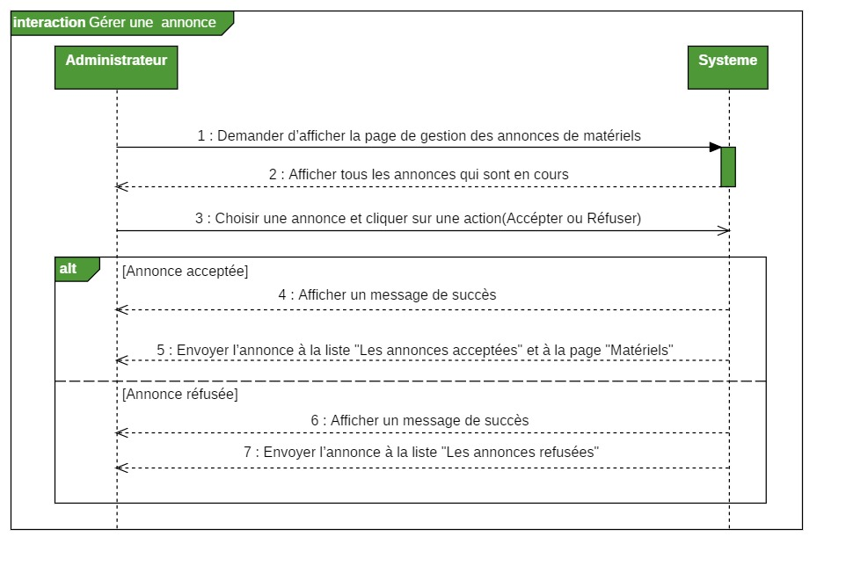

Figure 12 : Diagramme de séquence système « Gérer les annonces »

* 1. **Diagramme de séquence détaillé :**

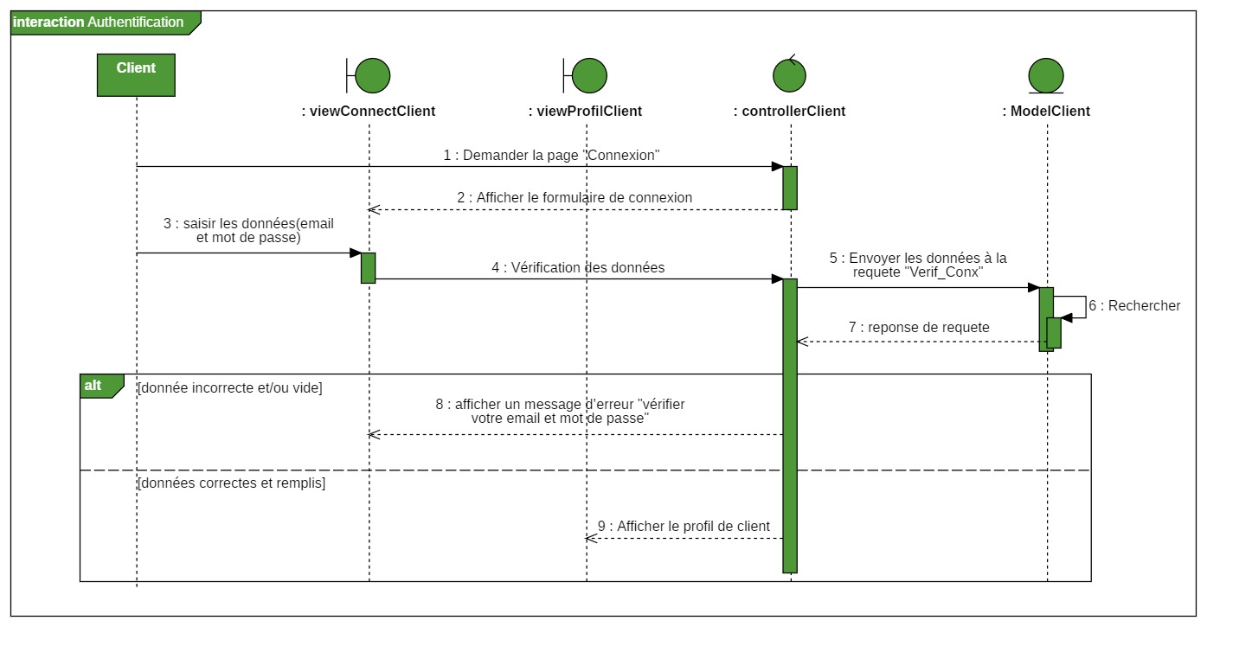

Figure 13 : Diagramme de séquence détaillé « S’authentifier »

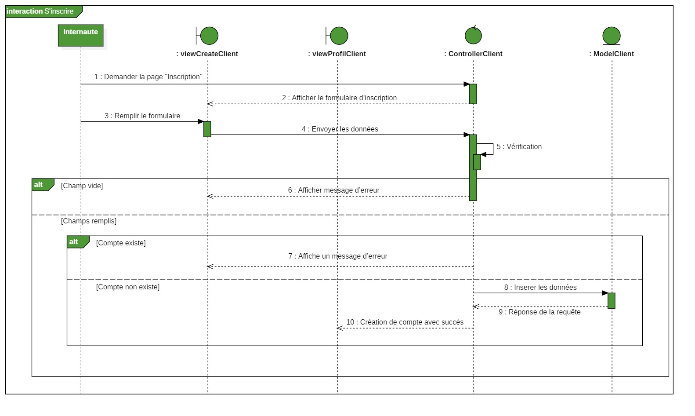

Figure 14 : Diagramme de séquence détaillé « S’inscrire »

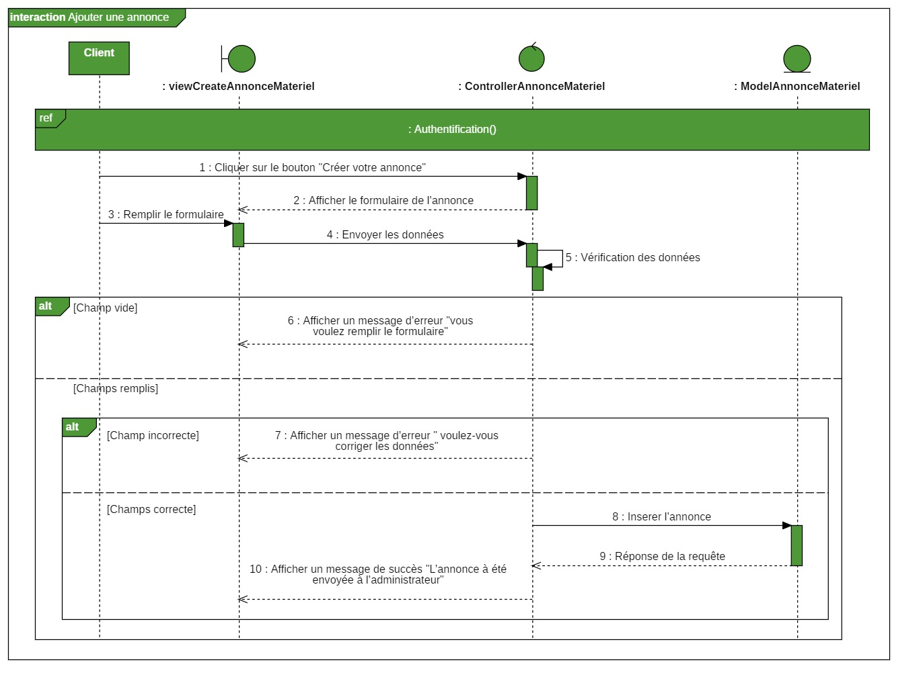

Figure 15 : Diagramme de séquence détaillé « Ajouter une annonce »

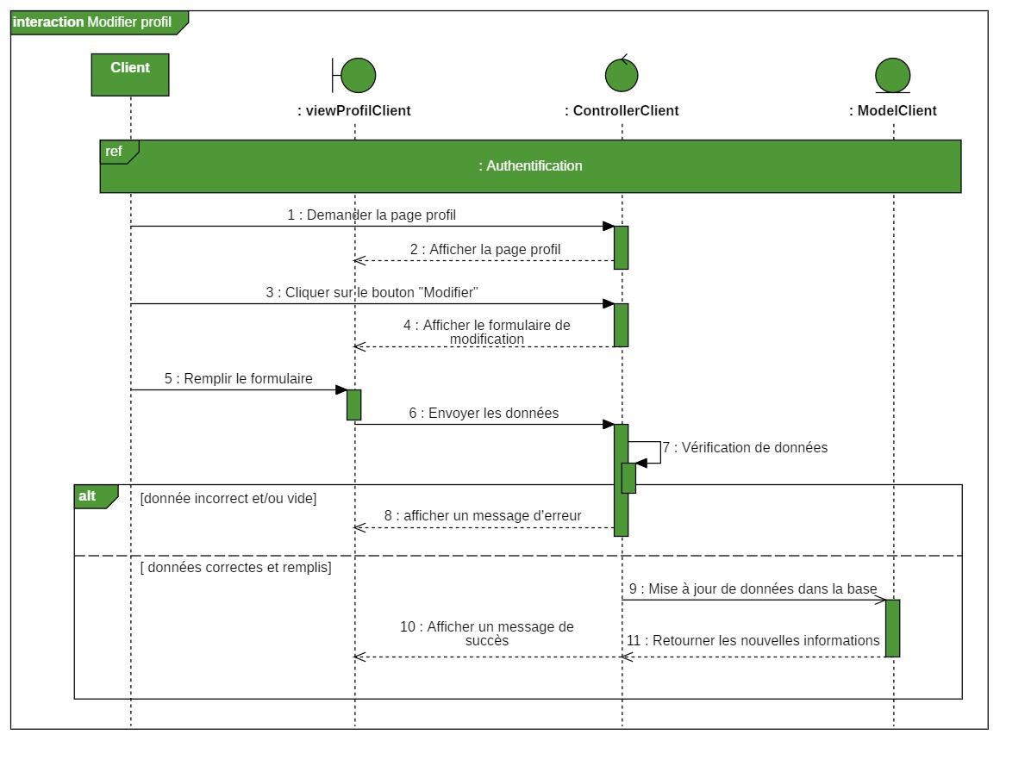

Figure 16 : Diagramme de séquence détaillé « Modifier profil »

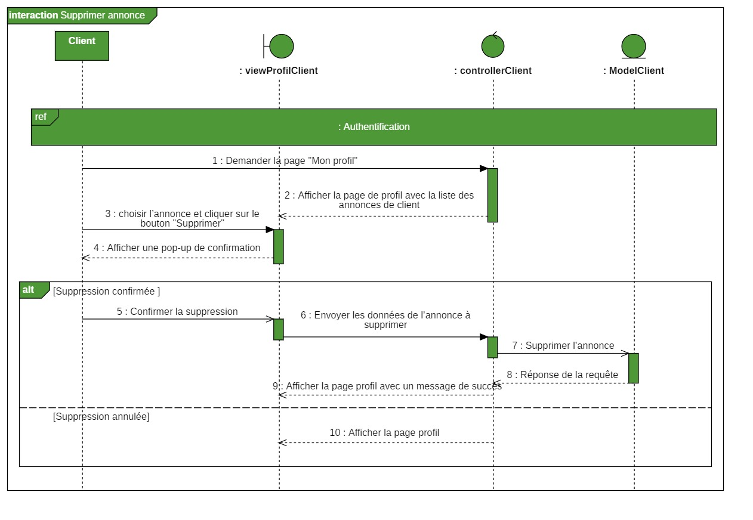

Figure 17 : Diagramme de séquence détaillé « Supprimer une annonce »

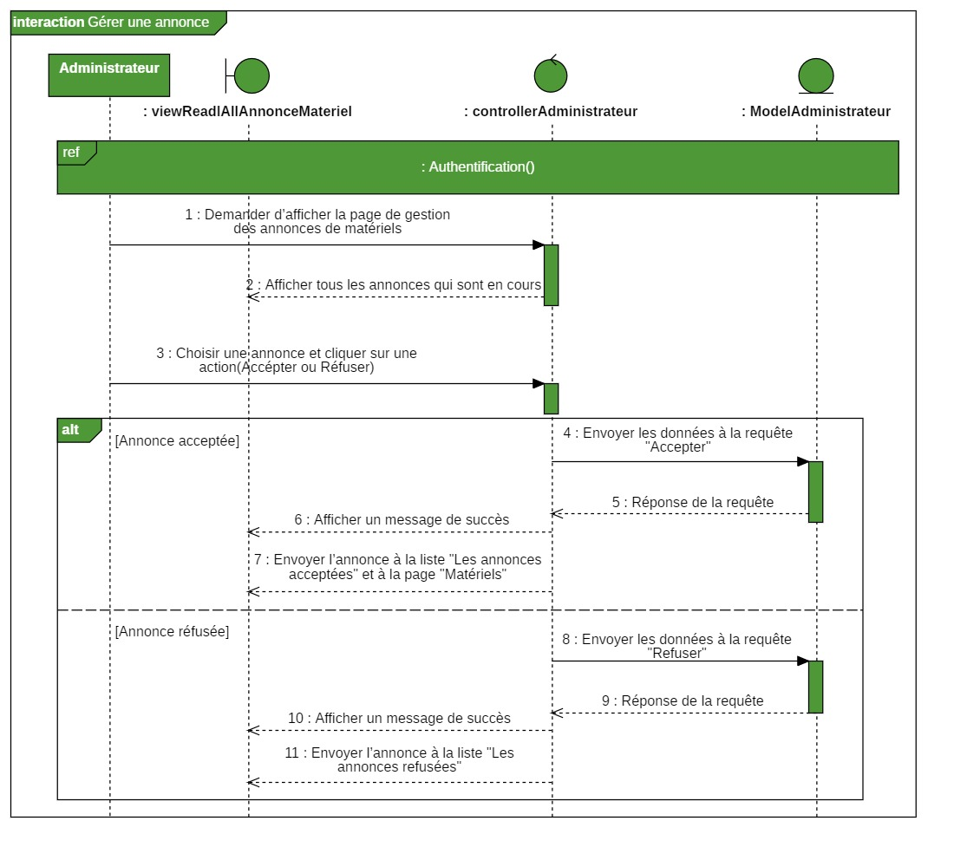

Figure 18 : Diagramme de séquence détaillé « Gérer les annonces »

* 1. **Diagramme de classe :**

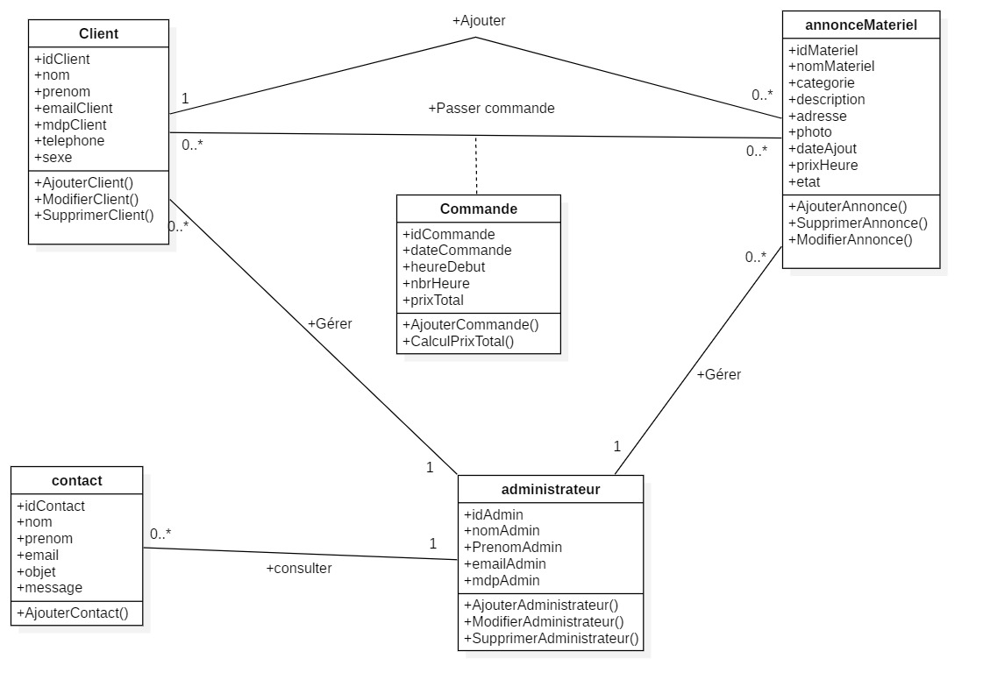

Figure 19 : Diagramme de classe

|  |  |
| --- | --- |
| **Classe** | **Description** |
| Client | Représente les différentes informations relatives de chaque client |
| AnnonceMateriel | Représente les différentes informations relatives de chaque annonce de matériels |
| Administrateur | Représente les différentes informations relatives de chaque administrateur |
| Commande | Représente toutes les commandes des clients |
| Contact | Représente toutes les informations de message contact |

Tableau 10 : Les descriptions de chaque classe

1. **Règle de gestion**

Le diagramme de classe étudié est basé sur les règles de gestion suivantes :

R1 : Un client peut ajouter un ou plusieurs annonces de matériels ;

R2 : Une annonce de matériels est ajoutée par un seul client ;

R3 : Un administrateur peut gérer un ou plusieurs annonces de matériels ;

R4 : Une annonce est gérée par un seul administrateur ;

R5 : Un client peut passer un ou plusieurs contacts ;

R6 : Un contact est envoyé par un seul client ;

R7 : Un client peut passer un ou plusieurs commandes ;

R8 : Une commande est passé par un ou plusieurs clients ;

R9 : Un administrateur peut gérer un ou plusieurs clients ;

R10 : Un client est géré par un seul client ;

R11 : Un administrateur peut consulter un ou plusieurs contacts.

R12 : Un contact est consulté par un seul administrateur

1. **Dictionnaire de données :**

Le tableau suivant représente le dictionnaire de données pour expliquer les attributs composants toutes les tables ainsi leur description et leur type :

|  |  |  |  |
| --- | --- | --- | --- |
| Table | Attribut | Description | Type |
| Client | idClient | L’identité de client | Entier |
| Nom | Le nom de client | Chaine |
| Prénom | Le prénom de client | Chaine |
| emailClient | L’adresse email de client | Chaine |
| mdpClient | Le mot de passe de client | Chaine |
| telephone | Le numéro de téléphone de client | Entier |
| Sexe | Le sexe de client | Chaine |
| annonceMateriel | idMateriel | L’identité de l’annonce de matériel | Entier |
| nomMateriel | Le nom de matériel | Chaine |
| categorie | Les catégories des matériels | Chaine |
| description | La description de chaque matériel | Chaine |
| adresse | L’adresse de matériel | Chaine |
| photo | Photo de matériel | Chaine |
| dateAjout | Date d’ajout de l’annonce | Date |
| prixHeure | Prix du matériel par heure | Entier |
| etat | Etat de matériel  (0 : en cours, 1 : accepter, 2 : refuser) | Entier |
| Administrateur | idAdmin | L’identité de l’administrateur | Entier |
| nomAdmin | Le nom de l’administrateur | Chaine |
| prenomAdmin | Le prénom de l’administrateur | Chaine |
| emailAdmin | L’adresse email de l’administrateur | Chaine |
| mdpAdmin | Le mot de passe de l’administrateur | Entier |
| Commande | idCommande | L’identité de la commande | Entier |
| dateCommande | Date de location | Date |
| heureDebut | Heure de début de location | Time |
| nbrHeure | Nombre d’heure de location | Entier |
| prixTotal | Le prix total de commande | Entier |
| Contact | idContact | L’identité de contact | Entier |
| Nom | Le nom de client qui envoyé le message | Chaine |
| prenom | Le prénom de client qui envoyé le message | Chaine |
| email | L’adresse email de client qui envoyé le message | Chaine |
| objet | L’objet de contact | Chaine |
| message | Le message de contact | Chaine |
| dateAjout | Date d’ajout de contact | Date |

Tableau 11 : Dictionnaire de données

1. **La partie base de données**

# **Règle de passage**

* **Règles 1 :** Chaque classe du diagramme de classes devient une table.
* **Règles 2 :** L’identifiant de chaque classe devient la clé primaire de la table correspondante créée.
* **Règles 3 :** Toute relation dont une des cardinalités est de type (…,1) provoque la génération d’une clé étrangère.
* **Règles 4 :** Pour les associations de type (n, n), la relation devient une nouvelle table ayant pour clé primaire le couple d’identifiants des tables impliquées dans l’association.

# **Schéma relationnel de la base de données :**

La base de données est appelée **agrimateriel :**

* **Administrateur (idAdmin, nomAdmin, prenomAdmin, emailAdmin, mdpAdmin)**
* **annonceMateriel (idMateriel, nomMateriel, categorie, description, adresse, photo, dateAjout, prixHeure, etat, #idClient)**
* **Client (idClient, nom, prenom, emailClient, mdpClient, telephone, sexe)**
* **Commande (idCommande, dateCommande, nbrHeure, prixTotal, #idMateriel, #idClient)**
* **Contact (idContact, nom, prenom, email, objet, message, dateAjout)**

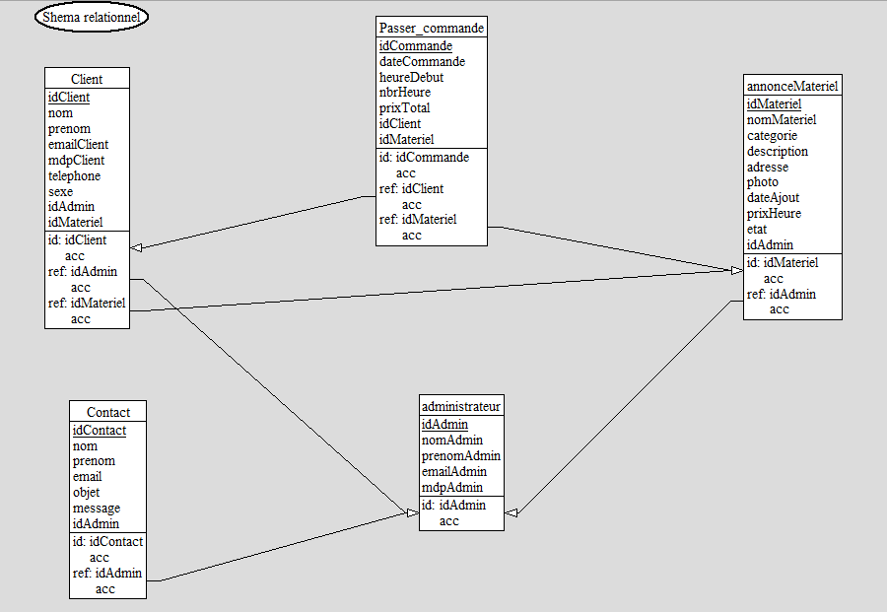

Figure 20 : Schéma relationnel de la base de données

1. **Script de création de la base de données**

## **Création des tables :**

### **Structure de la table « administrateur » :**

**CREATE TABLE administrateur (**

**`idAdmin` int (10) NOT NULL,**

**`nomAdmin` varchar (50) NOT NULL,**

**`prenomAdmin` varchar (50) NOT NULL,**

**`emailAdmin` varchar (30) NOT NULL,**

**`mdpAdmin` int (10) NOT NULL);**

**Index pour la table « administrateur » :**

ALTER TABLE ` administrateur` ADD PRIMARY KEY (`idAdmin`);

### **Structure de la table « annoncemateriel »**

**CREATE TABLE annoncemateriel (**

**`idMateriel` int (11) NOT NULL,**

**`nomMateriel` varchar (30) NOT NULL,**

**`categorie` varchar (30) NOT NULL,**

**`description` varchar (100) NOT NULL,**

**`adresse` varchar (20) NOT NULL,**

**`photo` varchar (200) NOT NULL,**

**`dateAjout` timestamp NOT NULL,**

**`prixHeure` int (11) NOT NULL,**

**`etat` int (1) NOT NULL DEFAULT '0',**

**`idClient` int (11) NOT NULL);**

**-- Index pour la table « annoncemateriel »**

ALTER TABLE **` annoncemateriel `** ADD PRIMARY KEY (`idMateriel`), ADD KEY ‘idClient’ (‘idClient’);

**-- Contraintes pour la table** « **annoncemateriel »**

**ALTER TABLE `annoncemateriel` ADD CONSTRAINT `annoncemateriel_ibfk_1` FOREIGN KEY (`idClient`) REFERENCES `client` (`idClient`) ON DELETE CASCADE ON UPDATE CASCADE;**

**-- AUTO_INCREMENT pour la table « annoncemateriel »**

ALTER TABLE **` annoncemateriel `** MODIFY **` idMateriel `** int (11) NOT NULL AUTO_INCREMENT, AUTO_INCREMENT;

ALTER TABLE ` **annoncemateriel** ` MODIFY ` **dateAjout** ` int (11) NOT NULL **DEFAULT CURRENT_TIMESTAMP, DEFAULT CURRENT_TIMESTAMP;**

### **Structure de la table « client »**

**CREATE TABLE client (**

**`idClient` int (11) NOT NULL,**

**`nom` varchar (30) NOT NULL,**

**`prenom` varchar (30) NOT NULL,**

**`emailClient` varchar (30) NOT NULL,**

**`mdpClient` varchar (50) NOT NULL,**

**`telephone` int (8) NOT NULL,**

**`sexe` varchar (5) NOT NULL);**

**-- Index pour la table « client”**

ALTER TABLE ` client` ADD PRIMARY KEY (`idClient`);

**-- AUTO_INCREMENT pour la table « client »**

ALTER TABLE ` **contact** ` MODIFY ` **idClient** ` int (11) NOT NULL AUTO_INCREMENT, AUTO_INCREMENT;

* + 1. **Structure de la table « commande »**

**CREATE TABLE commande (**

**`idCommande` int (11) NOT NULL,**

**`dateCommande` timestamp NOT NULL,**

**`nbrHeure` int (10) NOT NULL,**

**`prixTotal` int (11) NOT NULL,**

**`idMateriel` int (11) NOT NULL,**

**`idClient` int (11) NOT NULL);**

**-- Index pour la table ` commande `**

ALTER TABLE **` commande** ` ADD PRIMARY KE**Y (`idCommande`), ADD KEY ‘idMateriel (‘idMateriel),** ADD KEY ‘idClient’ (‘idClient’);

**-- Contraintes pour la table** ` **commande** `

**ALTER TABLE `commande` ADD CONSTRAINT `commande_ibfk_1` FOREIGN KEY (`idClient`) REFERENCES `client` (`idClient`) ON DELETE CASCADE ON UPDATE CASCADE;**

**COMMIT;**

**ALTER TABLE `commande` ADD CONSTRAINT `commande_ibfk_2` FOREIGN KEY (`idMateriel`) REFERENCES `annoncemateriel` (`idMateriel`) ON DELETE CASCADE ON UPDATE CASCADE;**

**COMMIT;**

**-- AUTO_INCREMENT pour la table ` commande** `

ALTER TABLE ` **contact** ` MODIFY ` **idCommande** ` int (11) NOT NULL AUTO_INCREMENT, AUTO_INCREMENT;

ALTER TABLE ` **contact** ` MODIFY ` **dateCommande** ` int (11) NOT NULL **DEFAULT CURRENT_TIMESTAMP, DEFAULT CURRENT_TIMESTAMP;**

### **Structure de la table `contact`**

**CREATE TABLE `contact` (**

**`idContact` int (11) NOT NULL,**

**`nom` varchar (20) NOT NULL,**

**`prenom` varchar (20) NOT NULL,**

**`email` varchar (50) NOT NULL,**

**`objet` varchar (20) NOT NULL,**

**`message` varchar (50) NOT NULL,**

**`dateAjout` timestamp NOT NULL);**

**-- Index pour la table ` contact** ‘

ALTER TABLE ` **contact** ` ADD PRIMARY KEY (`idContact`);

**-- AUTO_INCREMENT pour la table ` contact** `

ALTER TABLE ` **contact** ` MODIFY ` **idContact** ` int (11) NOT NULL AUTO_INCREMENT, AUTO_INCREMENT;

ALTER TABLE ` **contact** ` MODIFY **` dateAjout `** int **(**11**)** NOTNULL **DEFAULT CURRENT_TIMESTAMP, DEFAULT CURRENT_TIMESTAMP;**

1. **Requête update**

UPDATE client

SET nom = "test"

WHERE idClient = 10 ;

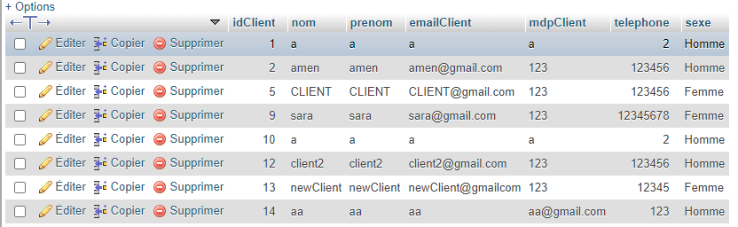

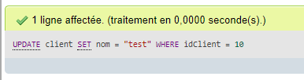

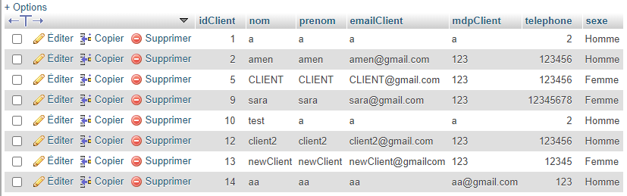

Figure 21 : Requête update

## **Requête select avec jointure et group by :**

SELECT x.idClient, x.nom, x.prenom, x.emailClient, x.mdpClient, x.telephone, x.sexe FROM client x, commande y

WHERE y.idClient= x.idClient

AND nom like '%client%'

GROUP by idClient ;

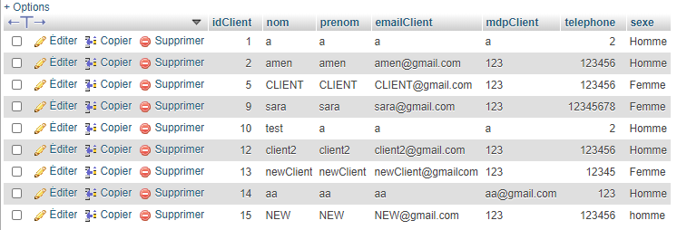

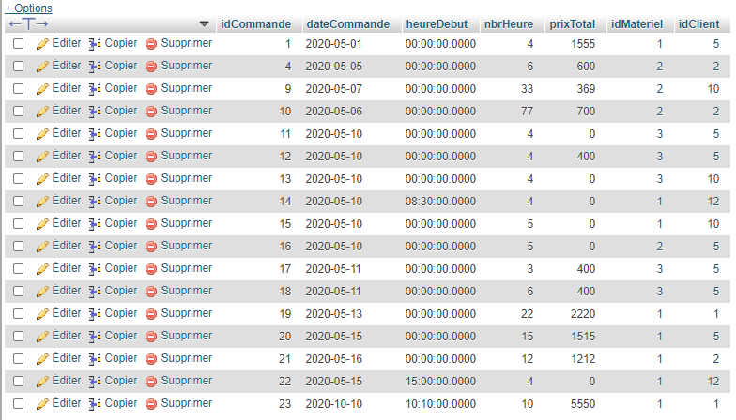

Résultat :

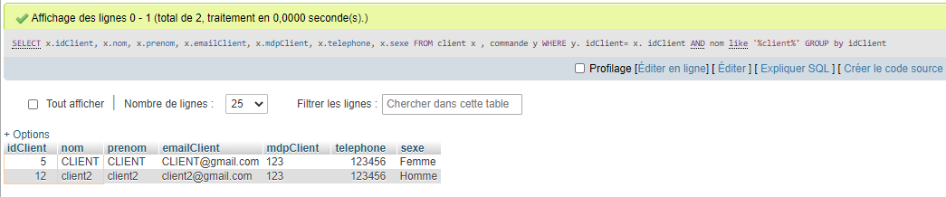

Figure 22 : Requête select avec jointure et group by

SELECT a.idMateriel, cl.idClient , a.nomMateriel, a.categorie,cl.nom , c.dateCommande, c.heureDebut, c.nbrHeure, c.prixTotal

FROM annoncemateriel as a , client as cl, commande as c

WHERE a. idMateriel=c.idMateriel

AND cl. idClient=c.idClient

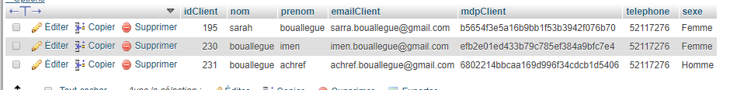

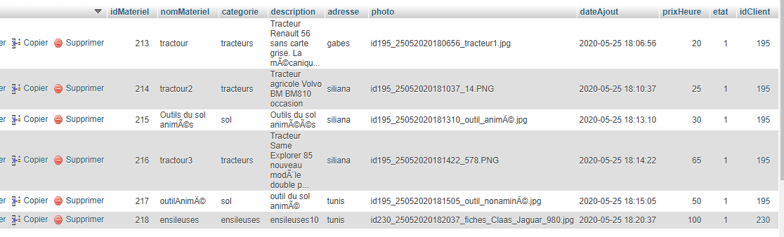

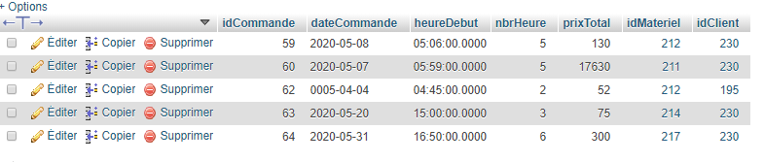

Résultat :

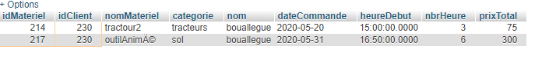

1. **Requête select avec group by et order by**

SELECT idClient, AVG (prixTotal) FROM commande

GROUP BY idClient ORDER BY idClient



Résultat:

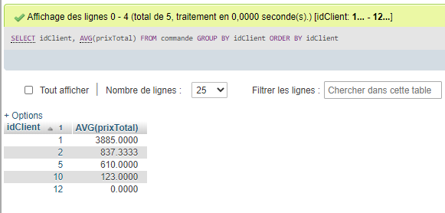

Figure 23 : Requête select avec group by et order by

1. **Requete insert :**

INSERT INTO `client` (`idClient`, `nom`, `prenom`, `emailClient`, `mdpClient`, `telephone`, `sexe`) VALUES (NULL, 'NEW', 'NEW', 'NEW@gmail.com', '123', '123456', 'homme');

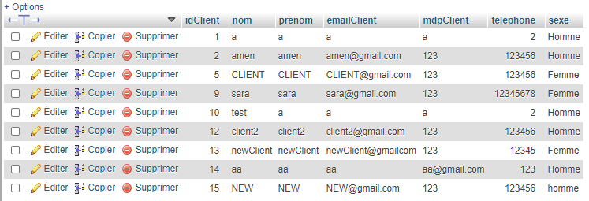

Figure 24 : Requête insert

1. **Sous requêtes :**

SELECT * FROM `commande`

WHERE idClient= (SELECT idClient FROM client WHERE idClient=5)

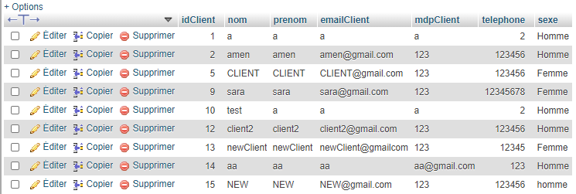



Résultat:

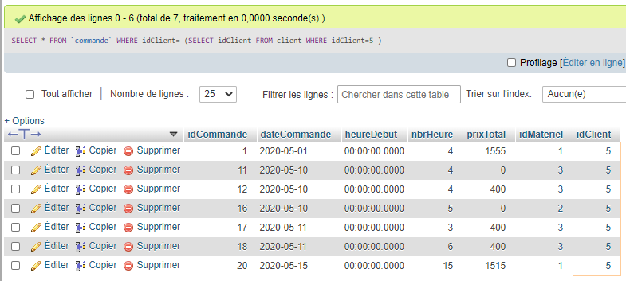

Figure 25 : Sous-requêtes

# **Normalisation de la base de données :**

Pour que la base de données soit normalisée, elle doit respecter les trois formes normales et la forme de boyce-Codd

## 1ère forme normale

Une relation est en 1ère forme normale si et seulement si tous ses attributs ont des valeurs atomiques C’est le cas pour les 5 tables de la base agrimateriel => elle est en FN1

## 2éme forme normale :

Une relation est en 2ème forme normale si et seulement si elle en FN1 et que tous ses attributs non clé dépendent de toute la clé primaire (et non pas d’un sous ensemble strict) C’est le cas pour les 5 tables de la base agrimateriel => elle est en FN2

## 3éme forme normale :

Une relation est en 3ème forme normale si et seulement si elle en FN2 et il n’y a pas d’attribut dépende d'un ou plusieurs attributs ne participant pas à la clé primaire C’est le cas pour les 5 tables de la base agrimateriel => elle est en FN3

## Forme normale de Boyce-Codd :

Une relation est en forme normale de boyce-codd si et seulement si elle en FN3 et que les seules sources de dépendances dont les clés candidates C’est le cas pour les 5 tables de la base agrimateriel => elle est en FNBC

1. **La partie Programmation Web 2**
2. **Espace client**



Figure 26 : Page d’accueil

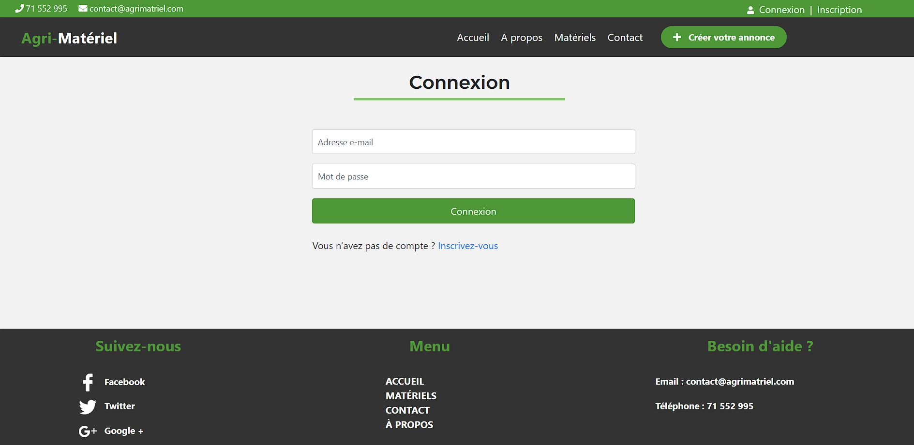

Figure 27 : Page Connexion

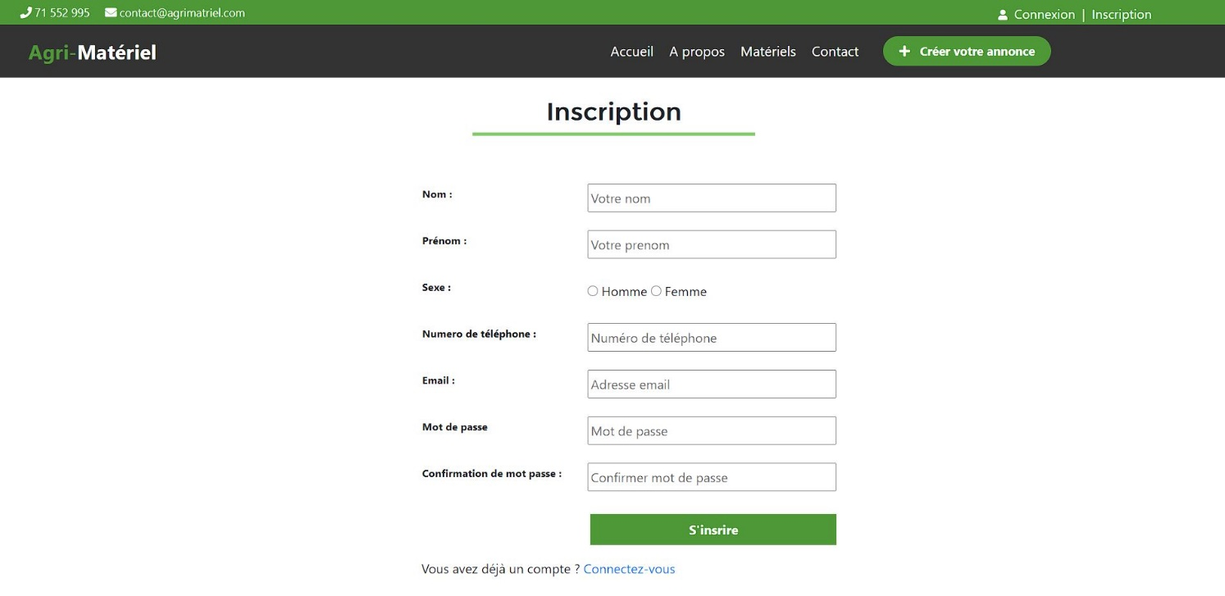

Figure 28: Page Inscription

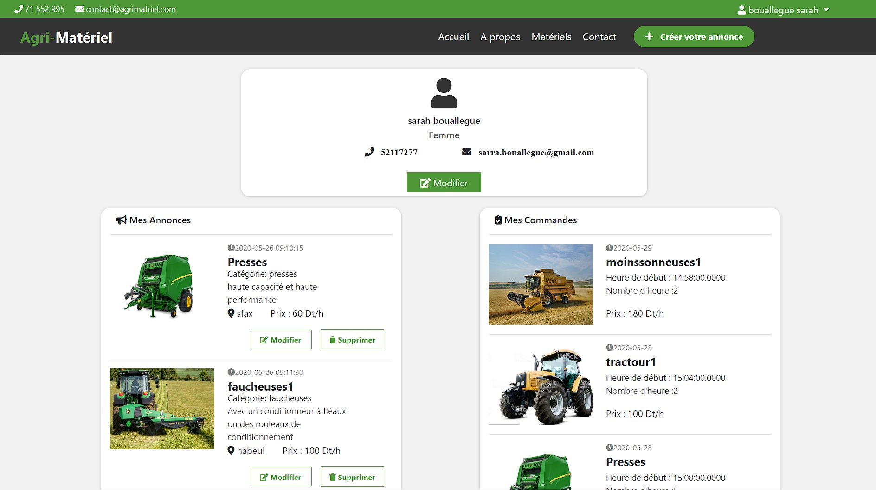

Figure 29 : Page profil de client

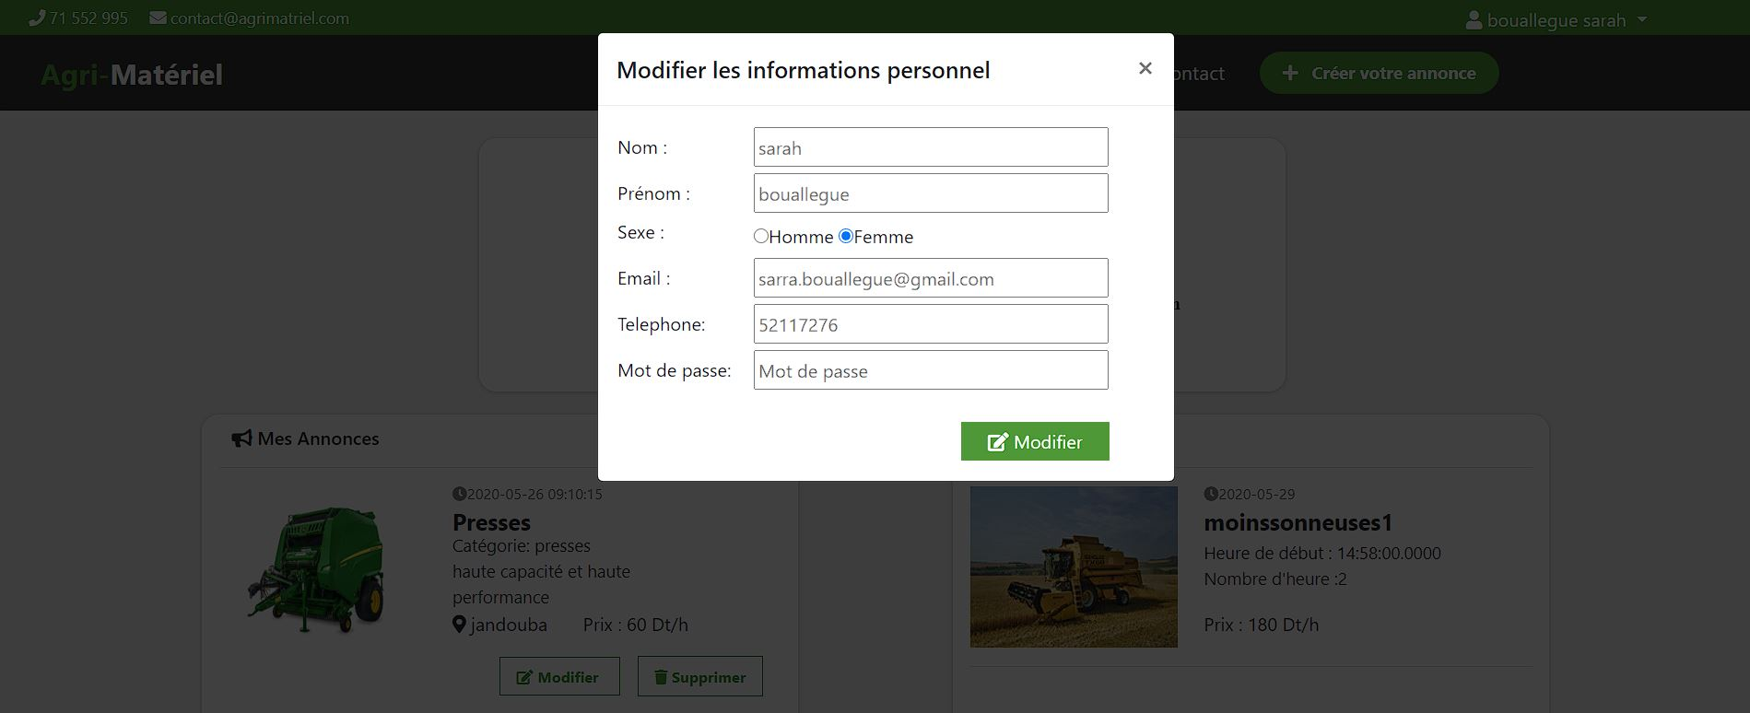

Figure 30: Page modifier profil de client

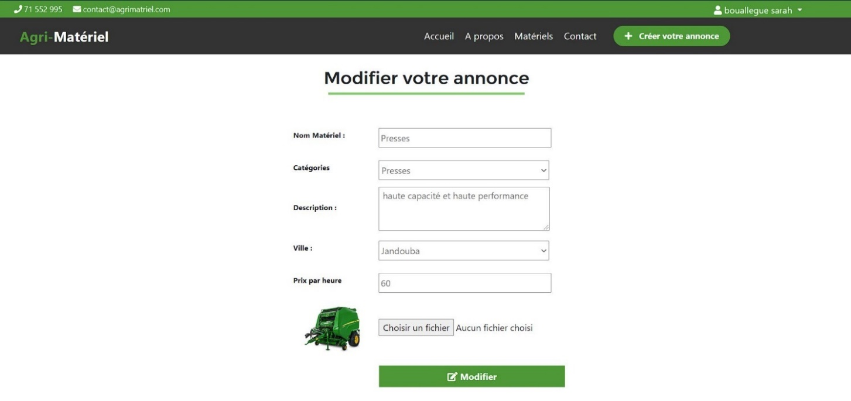

Figure 31 : Page modifier une annonce de client

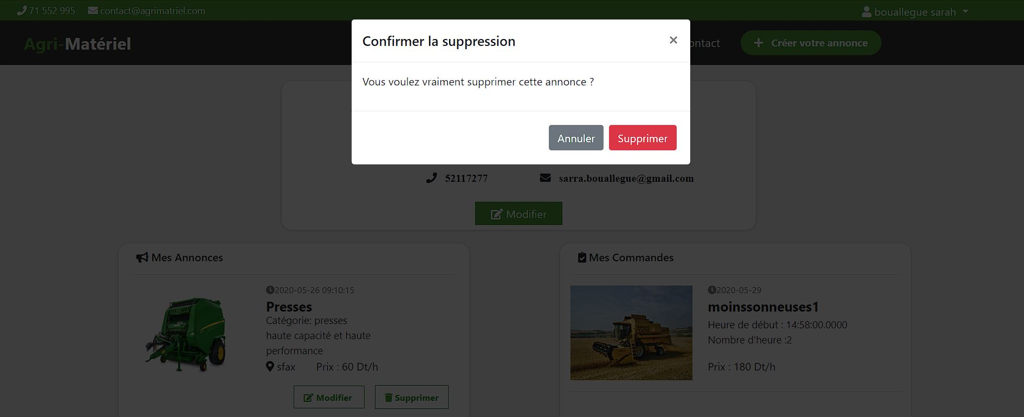

Figure 32 : Page confirmer la suppression de l’annonce de matériel

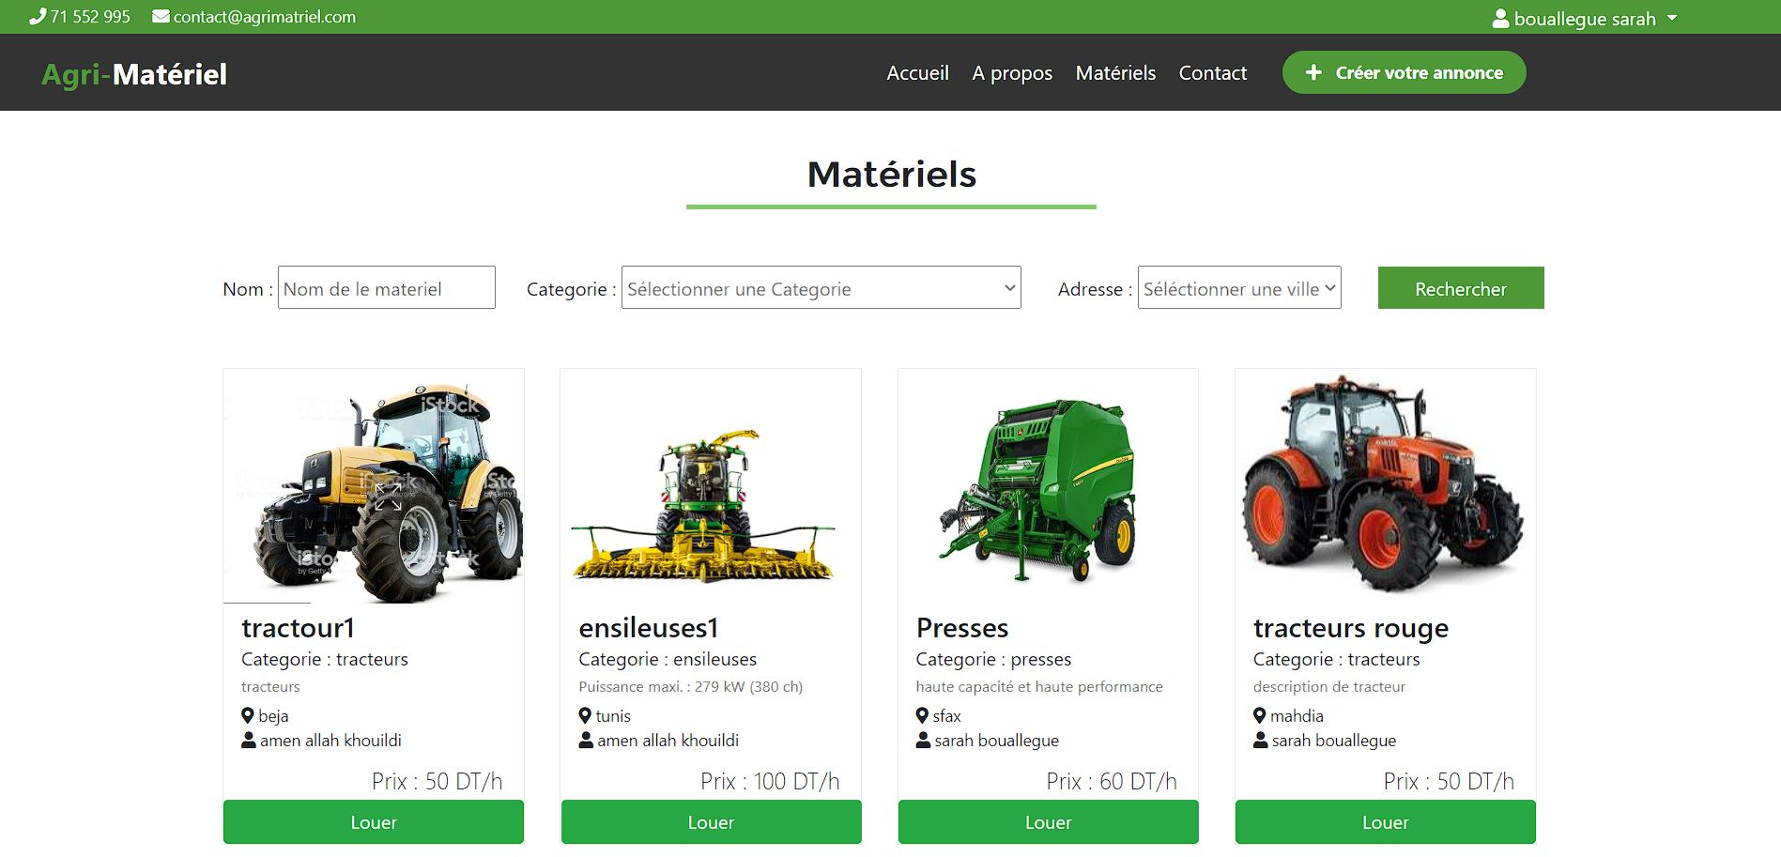

Figure 33 : Page liste des annonces matériels disponible avec un formulaire de recherche

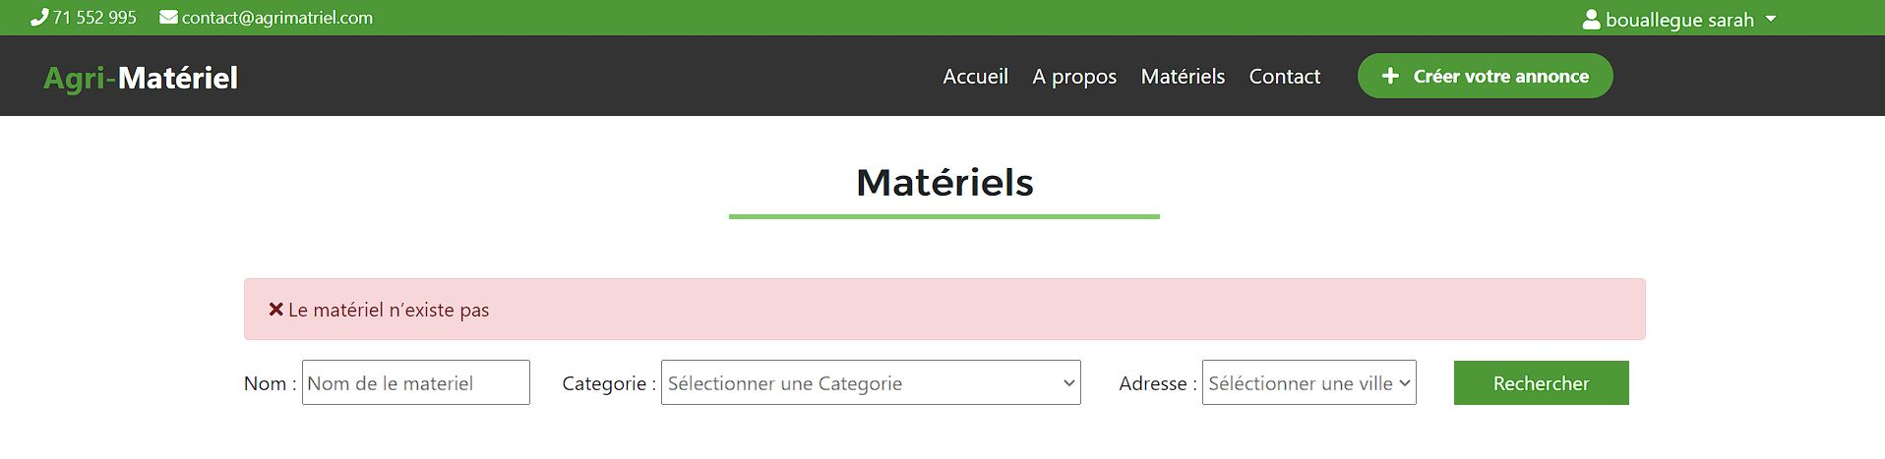

Figure 34 : Page rechercher matériel avec un message d’erreur

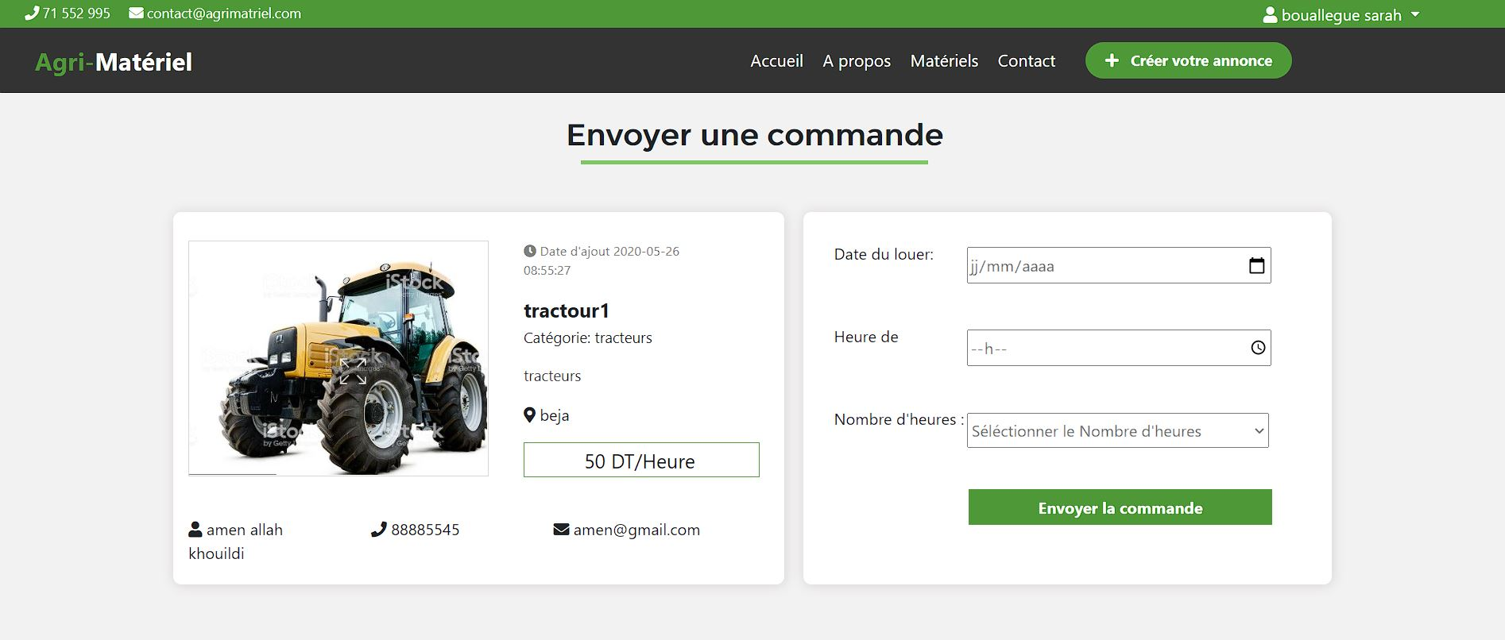

Figure 35: Page envoyer une commande

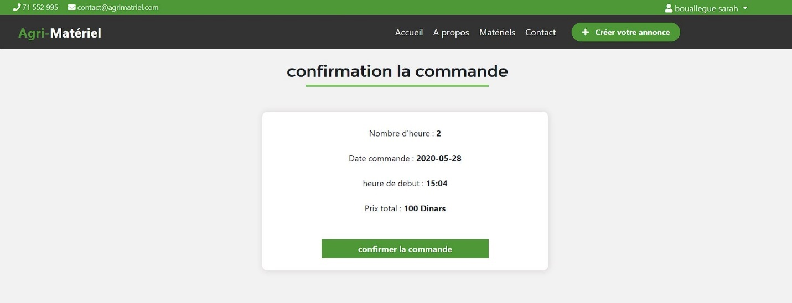

Figure 36: Page confirmer la commande

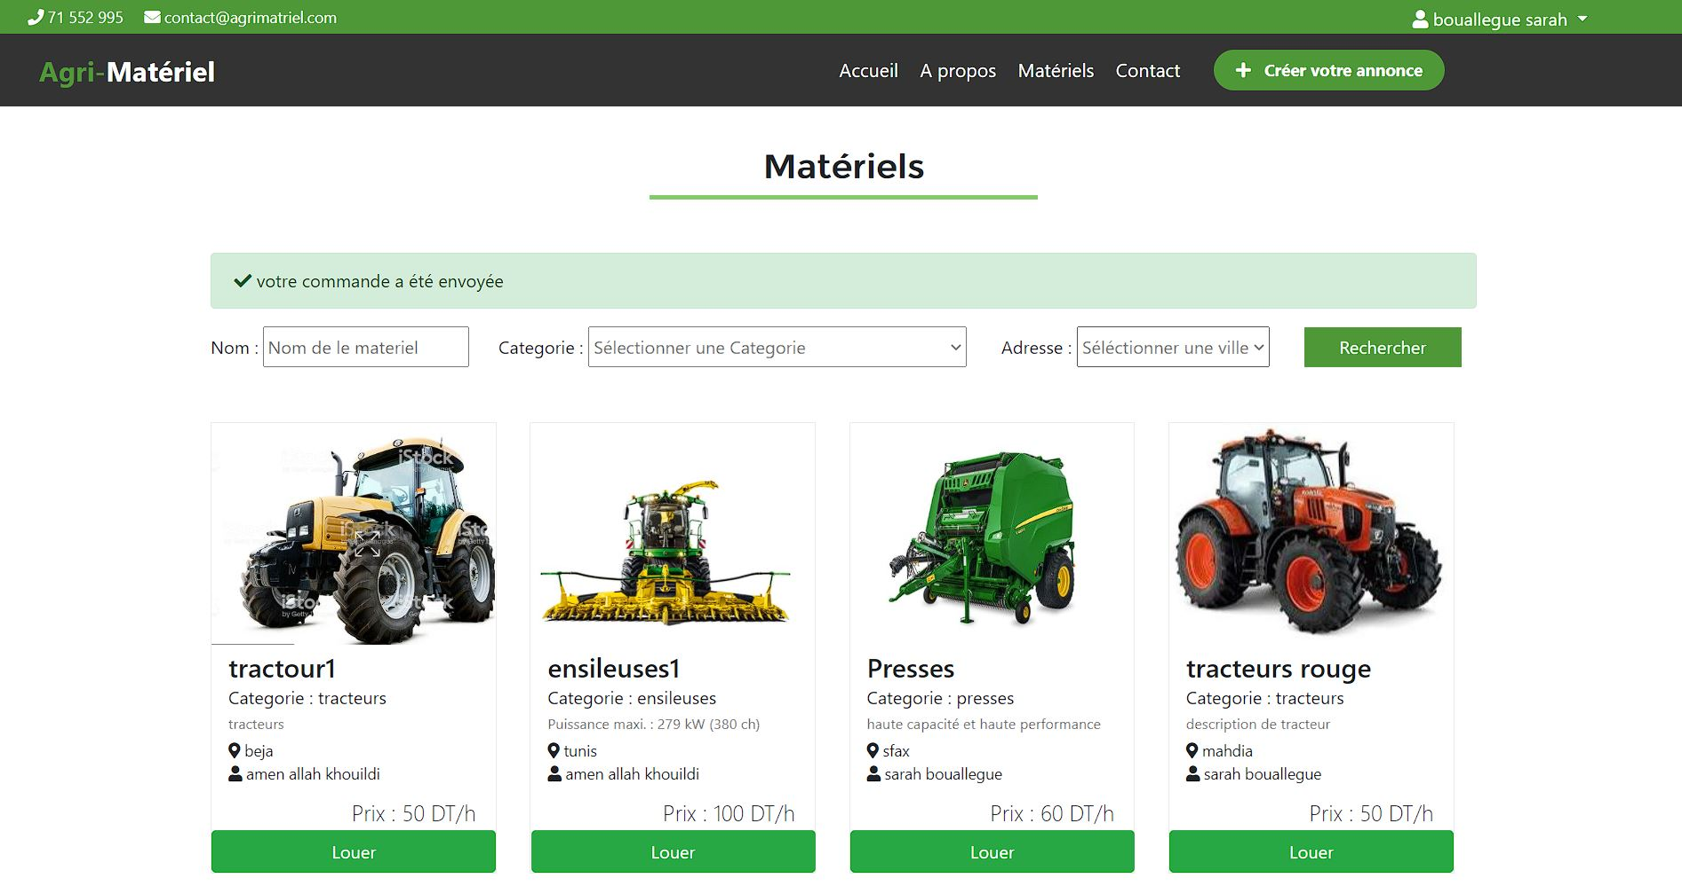

Figure 37 : Le message de succès après la confirmation de commande

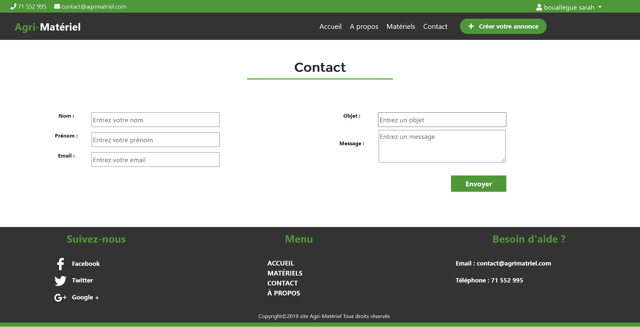

Figure 38 : Page contacter l’administrateur

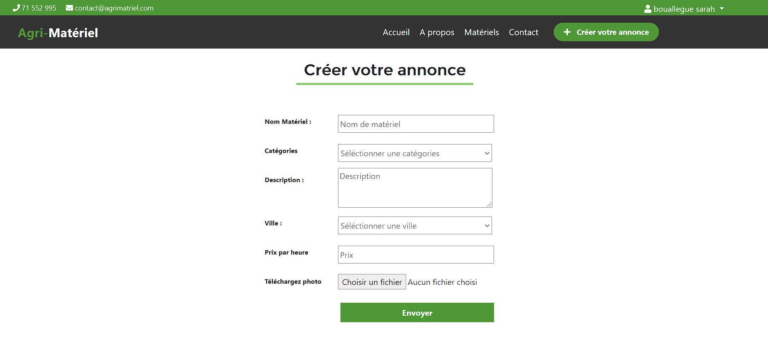

Figure 39 : Page créer une annonce de matériel

1. **Espace administrateur**

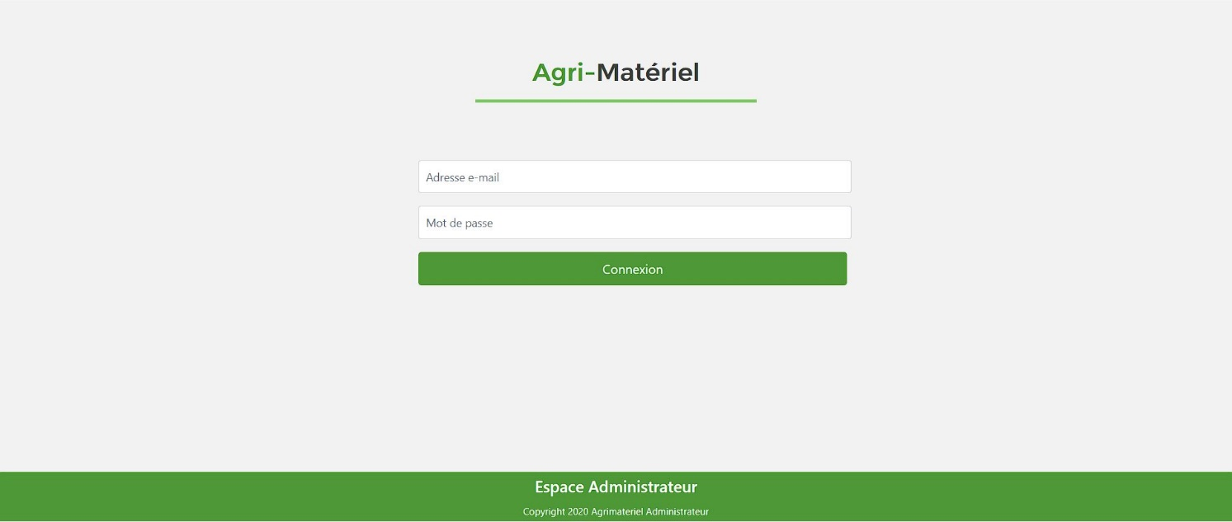

Figure 40 : Page de connexion administrateur

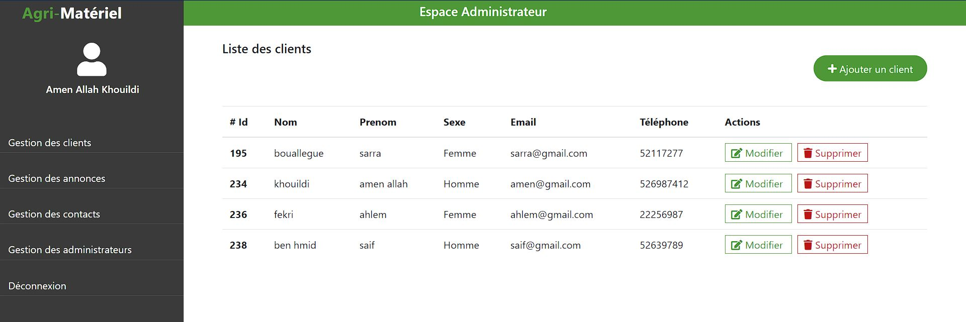

Figure 41 : Page liste des clients

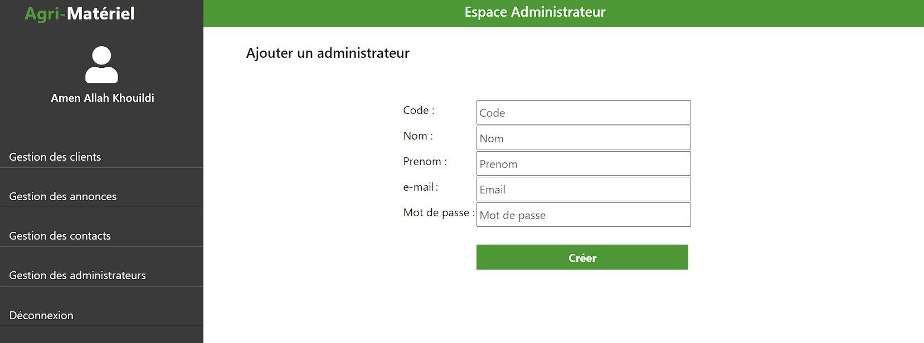

Figure 42 : Page modifier client

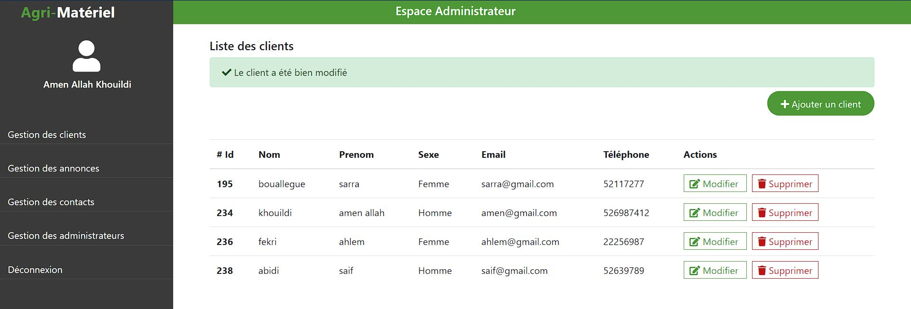

Figure 43 : Message de succès après la modification de client

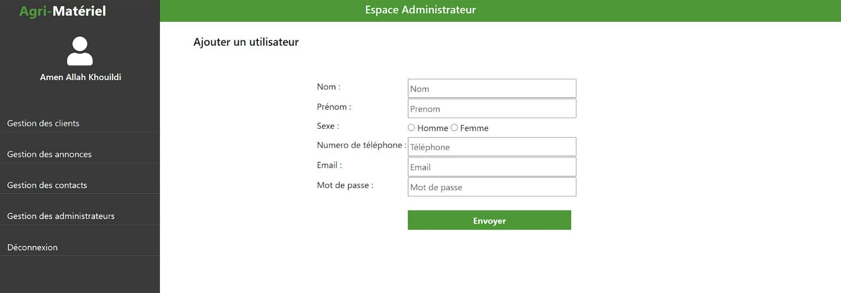

Figure 44: Page ajouter un client

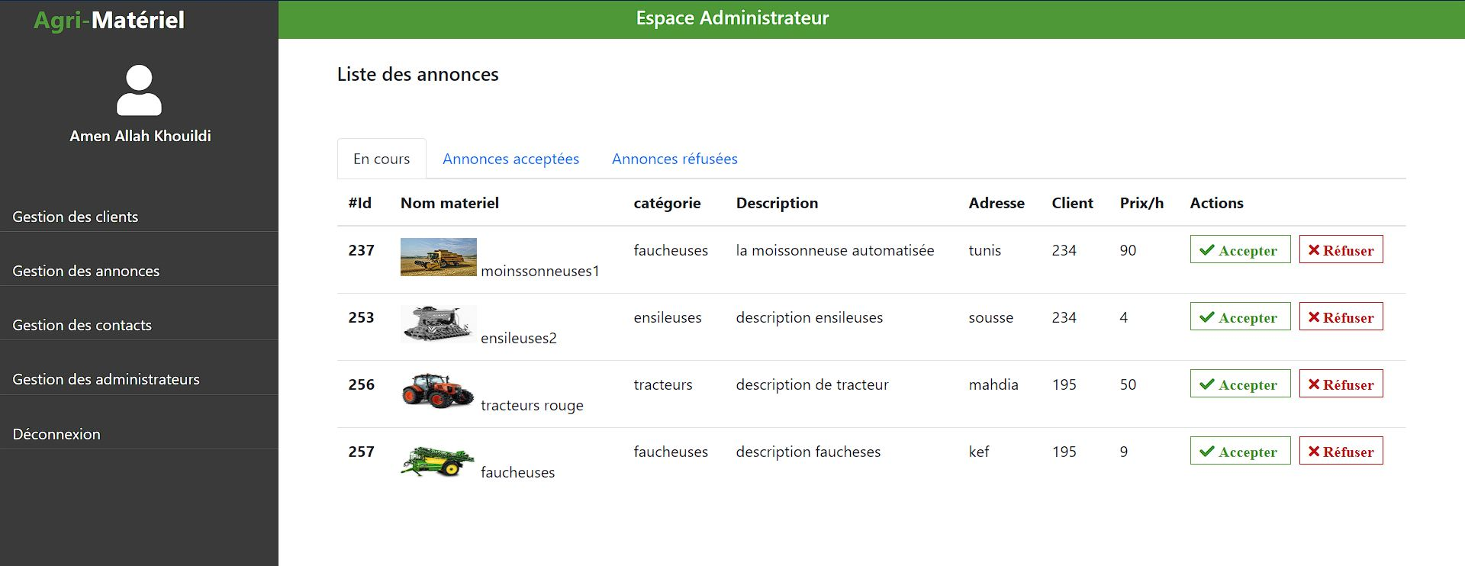

Figure 45 : Page liste des annonces de matériels en cours

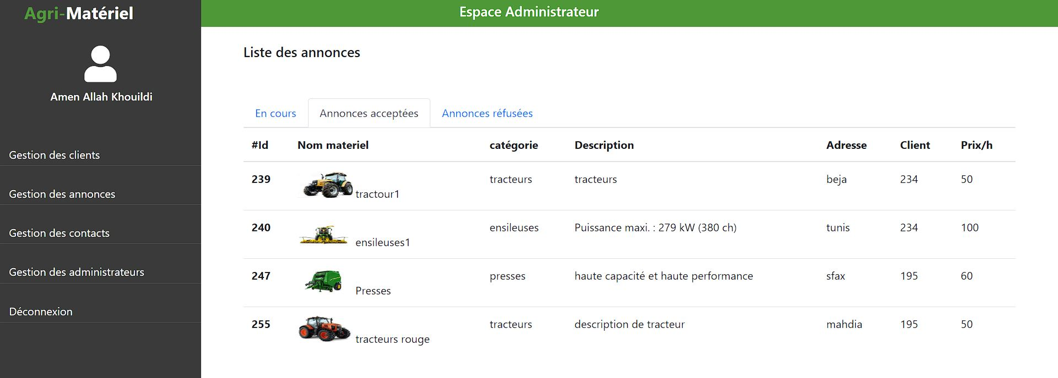

Figure 46 : Page liste des annonces de matériels acceptées

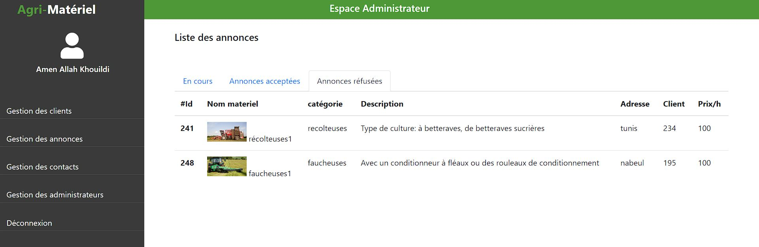

Figure 47 : Page liste des annonces de matériels refusées

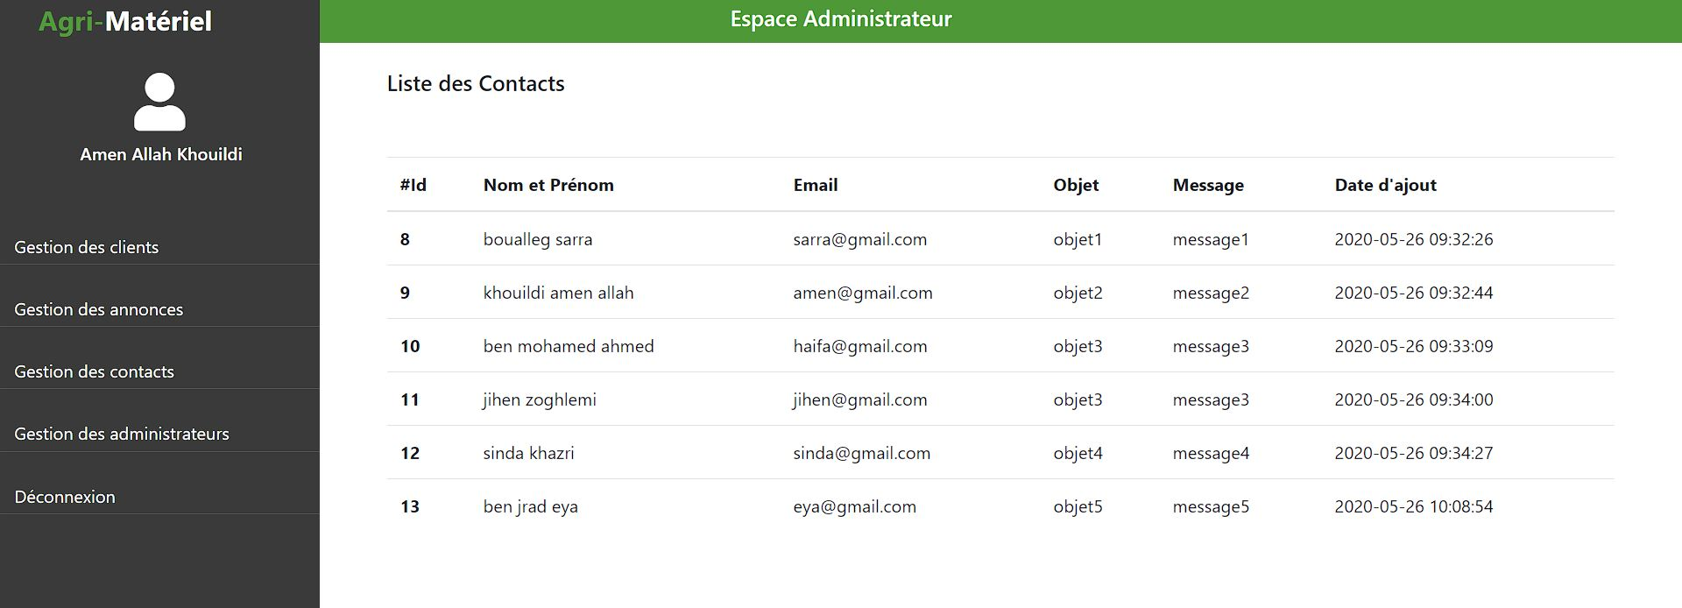

Figure 48 : Page liste des messages contacts

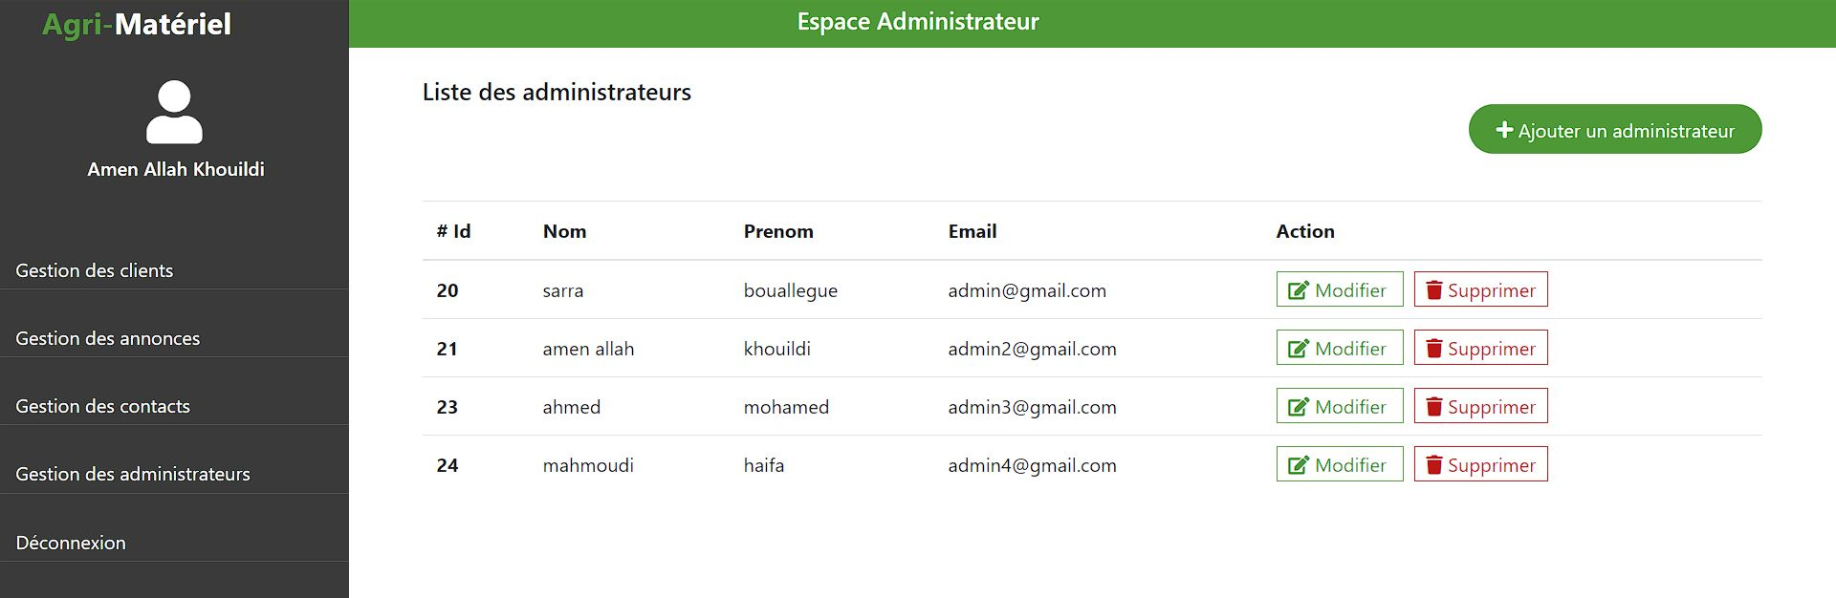

Figure 49 : Page liste des administrateurs



Figure 50 : Page modifier un administrateur



Figure 51 : Page ajouter un administrateur

1. **La partie Environnement de Développement BD**

Dans cette partie, nous allons présenter quelques interfaces de notre application desktop (Windows Form).

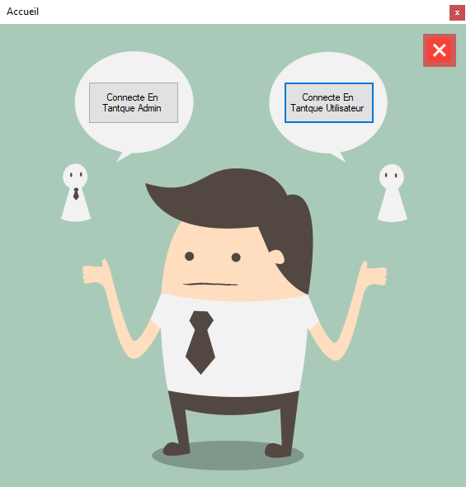

Figure 52 : Interface d'accueil pour choisir qui vous souhaitez connecter

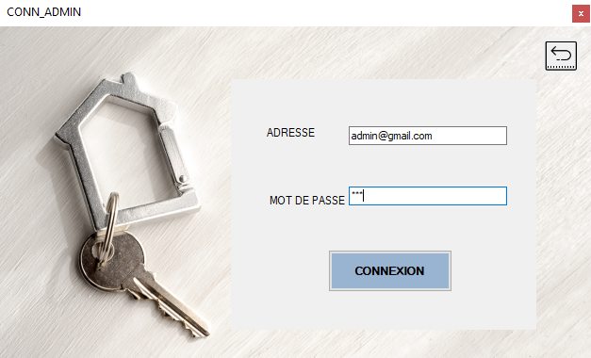

Figure 53 : Interface de connexion pour l’admin

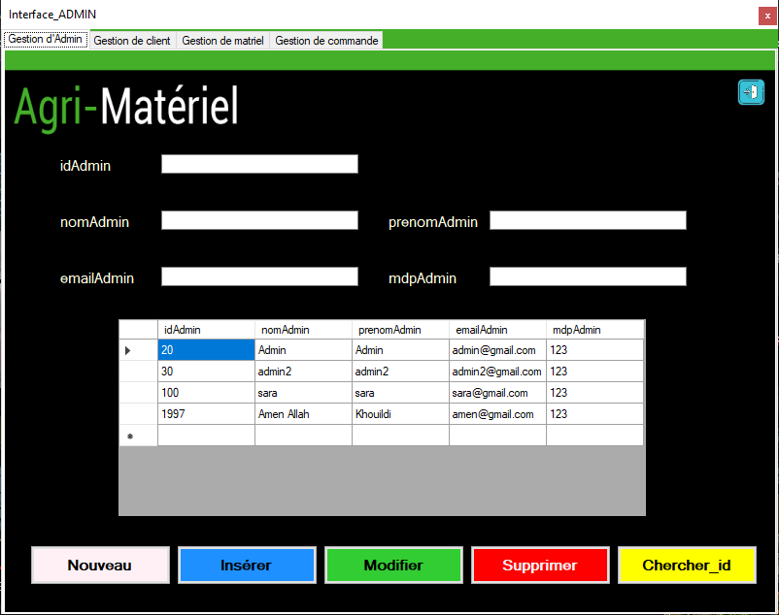

Figure 54 : Interface de l’espace personnel d’un admin option « Gestion des admins »

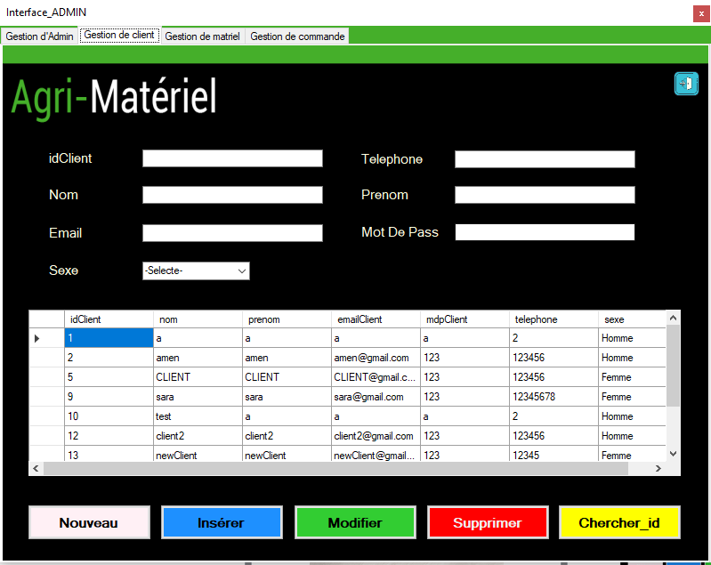

Figure 55 : Interface de l’espace personnel d’un admin option « Gestion des clients »

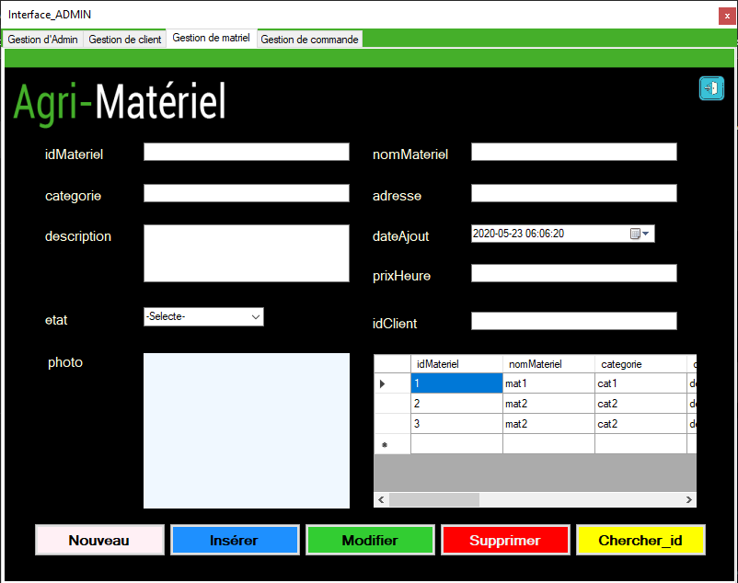

Figure 56 : Interface de l’espace personnel d’un admin option « Gestion des matériels »

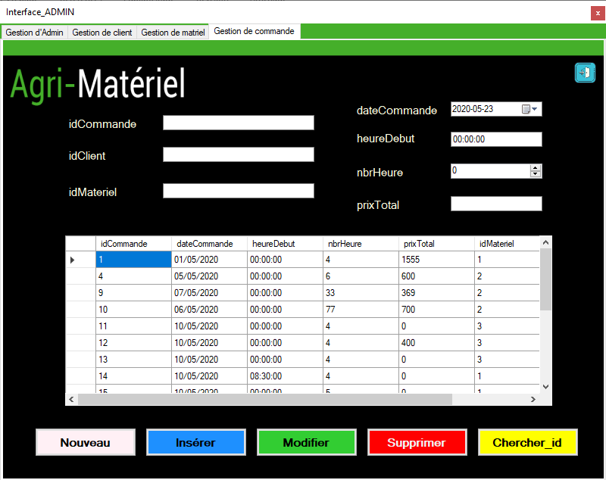

Figure 57 : interface de l’espace personnel d’un admin option « Gestion des commandes »

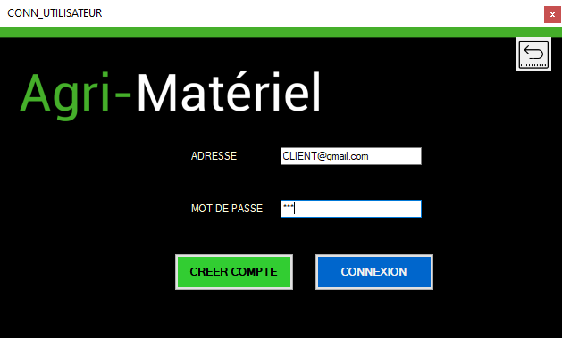

Figure 58 : interface de connexion pour le client

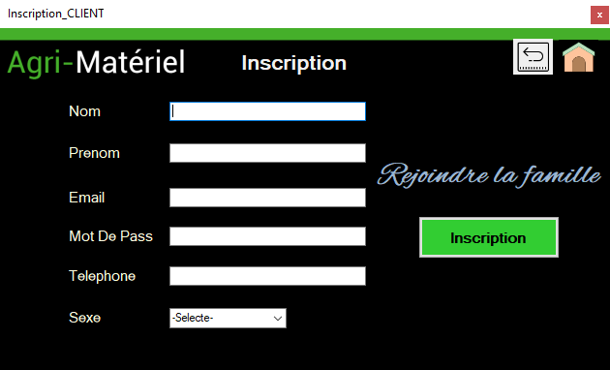

Figure 59 : interface inscription d’un client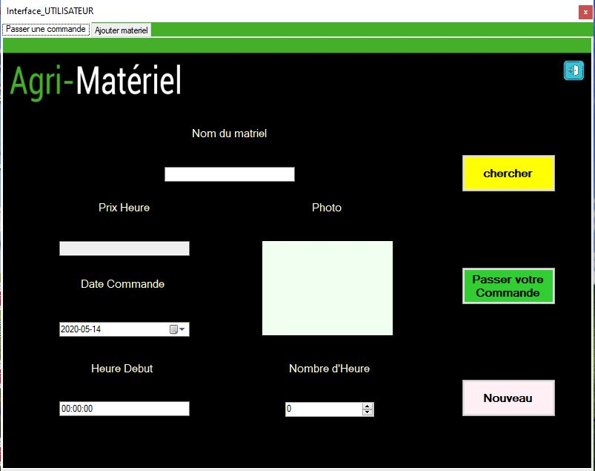

Figure 60 : interface espace personnel d’un client option « Passer une commande »

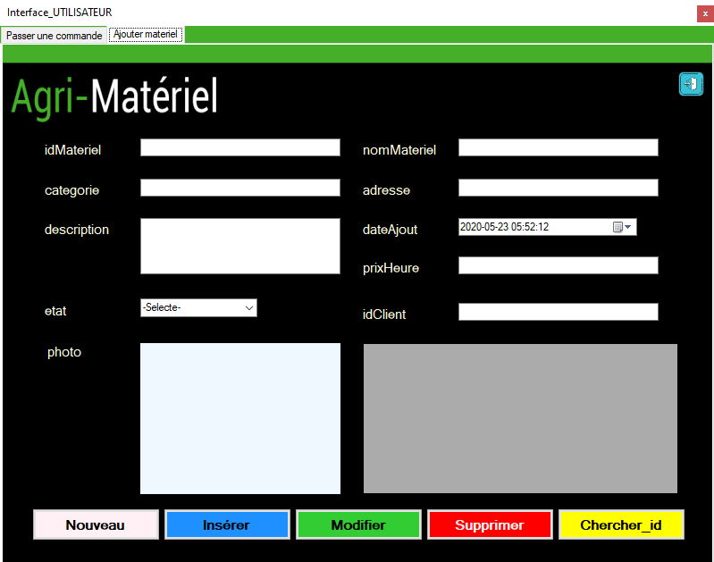

Figure 61 : interface de l’espace personnel d’un client option « Ajouter un matériel pour louer »

1. **Conclusion**

Au terme de ce rapport, nous pouvons déduire que ce projet de fin d’année nous a constitué une occasion opportune, Il nous a permis de confronter l’acquis théorique à l’environnement pratique.

Durant ce projet, nous étions chargés pour la conception et la réalisation d’une solution de location de matériel agricole entre particuliers.

Il a fait l'objet d'une expérience intéressante, qui nous a permis d'améliorer nos connaissances et nos compétences dans le domaine de la programmation et la conception. Pour ce qui concerne le plan humain, nous avons eu la chance d'améliorer nos capacités de se communiquer et du travailler au sein d'une équipe.

Enfin, nous espérons que le travail que nous avons effectué a été à la hauteur de la confiance qui nous a été donnée.